Санкт-Петербургский государственный университет

ВЫДРЕНКОВА Алёна Сергеевна

Выпускная квалификационная работа

Особенности рекультивации нарушенных земель при добыче фосфатов

Уровень образования: магистратура

Направление 05.04.06 «Экология и природопользование»
Основная образовательная программа ВМ.5797 «Геоэкология: мониторинг, природопользование и экологическая безопасность»

Научный руководитель: Доцент кафедры геоэкологии СПбГУ, кандидат географических наук
Елсукова Екатерина Юрьевна

Рецензент: младший научный сотрудник, Федеральное
бюджетное учреждение
«Санкт-Петербургский
научно-исследовательский
институт лесного
хозяйства»

Санкт-Петербург
2023
Оглавление
Введение 3
1. Мировой опыт рекультивации земель, нарушенных добычей фосфатов. 5
1.1. Мировые объёмы добычи фосфатных пород 5
1.2. Соединённые Штаты Америки. Современная добыча фосфатов. Требования к рекультивации. Исследования процессов сукцессии на нарушенных территориях. Результаты рекультивации. 6
1.3. Марокко. Современная добыча фосфатов. Требования к рекультивации. Исследования процессов сукцессии на нарушенных территориях. 16
1.4. Китай. Современная добыча фосфатов. Требования к рекультивации. Результаты рекультивации. 20
1.5. Науру. Современная добыча фосфатов. Результаты рекультивации. 25
2. Нормативно-правовая база РФ в области рекультивации земель 28
3. Российский опыт рекультивации месторождений фосфатов. 42
3.1. Добыча фосфатов в России 42
3.2. Рекультивация земель на месторождениях фосфатов в РФ 45
4. Возможности прогнозирования динамики фитоценозов после проведения рекультивации на примере Кингисеппское месторождение фосфоритов 52
5. Рекомендации по проведению рекультивации месторождений фосфатов 60
Заключение 63
Список использованной литературы 65

Введение
Одним из наиболее ценных природных ресурсов, обеспечивающих комфортные условия для существования человечества, являются земельные ресурсы. Российская Федерация обладает наибольшими в мире земельными ресурсами, поэтому отечественное законодательство в сфере охраны земельных ресурсов должно обеспечивать высокий уровень ответственности за принадлежащие нам территории.
В свою очередь, добыча полезных ископаемых остаётся двигателем развития отечественной экономики. Современный уровень развития минерально-сырьевой отрасли и лидирующее положение России на глобальном рынке природных ресурсов обеспечивают благосостояние населения. При этом важно рациональное использование полезных ископаемых, которое происходит с минимальным ущербом для окружающей среды. Однако, непрерывно растущие потребности экономики в минеральном сырье впекут за собой постоянное увеличение площадей нарушенных земель.
В 2021 г. площадь нарушенных земель составила 1091,9 тыс. га, что на 7,3 тыс. га больше, чем в 2020 г. (Государственный доклад «О состоянии и об охране окружающей среды Российской Федерации», 2022). Отрицательная динамика требует, как и исследования новых методов рекультивации, так и совершенствования правового механизма.
Недропользование неизбежно приводит к нарушению земель, поэтому важно принимать предупреждающие меры, чтобы изначально не допустить негативного воздействия, и последующие меры по восстановлению земель и их экологических функций. Рекультивация является одним из важнейших способов восстановления качества земель. В законодательных актах урегулированы порядок и условия проведения работ по рекультивации земель, нарушенных в результате различных видов деятельности.
Кроме того, одним из приоритетных направлений развития Санкт-Петербургского государственного университета в период до 2030 года является рациональное агрохозяйство, защита экологии и создание безопасных продуктов питания. В связи с этим, приоритетным является разработка методик рекультивации для различных месторождений фосфатов. Для этого можно рассмотреть опыт зарубежных стран-лидеров по производству фосфатов и выявить рекомендации по его применению.
Цель работы: выявить специфику процесса рекультивации нарушенных земель, связанных с добычей фосфатов с практическим применением к современной ситуации в Российской Федерации.
Для достижения цели были поставлены следующие задачи:
- проанализировать опыт рекультивации нарушенных земель в странах-лидерах по добыче фосфатов;
- рассмотреть основные положения нормативно-правовых актов, касающиеся рекультивации и особенности её проведения при недропользовании;
- проанализировать опыт рекультивации крупнейших месторождений апатитов и фосфоритов в Росси;
- исследовать динамику растительного покрова на Кингисеппском месторождении фосфоритов с помощью анализа геоботанических описаний;
- дать рекомендации по проведению рекультивации земель при добыче фосфоритов на Кингисеппском месторождении на основе накопленного опыта.
В процессе работы были исследованы особенности техногенных образований при добыче фосфатов, был представлен прогноз естественного восстановления растительного покрова на территории таких образований, а также были рекомендованы методы горнотехнической и биологической рекультивации и возможные направления для этой цели.

1. Мировой опыт рекультивации земель, нарушенных добычей фосфатов.

1.1. Мировые объёмы добычи фосфатных пород
Запасы фосфатных пород встречаются в основном в виде осадочных морских фосфоритов. Крупнейшие осадочные месторождения находятся в Северной Африке, на Ближнем Востоке, в Китае и США. Значительные магматические месторождения фосфоритов находятся в Бразилии, Канаде, Финляндии, России и Южной Африке. Крупные запасы фосфатов обнаружены на континентальных шельфах и подводных горах в Атлантическом и Тихом океанах. Мировые ресурсы фосфатного сырья составляют более 300 миллиардов тонн. В настоящее время, по мнению экспертов, дефицита фосфатного сырья не предвидится (U.S. Geological Survey, Mineral Commodity Summaries, January 2022).
Табл. 1. Объемы добычи фосфатов за 2020 и 2021 годы. Общие запасы фосфатов, тыс.т. (U.S. Geological Survey, Mineral Commodity Summaries, January 2022)

Страна | 2020 | 2021 | Запасы
Китай | 88 | 85 | 3 200
Марокко | 37,4 | 38 | 50 000
США | 23,5 | 22 | 1 000
Россия | 14 | 14 | 600
Иордания | 8,94 | 9,2 | 1 000
Саудовская Аравия | 8 | 8,5 | 1 400
Бразилия | 6 | 5,5 | 1 600
Египет | 4,8 | 5 | 2 800
Вьетнам | 4,5 | 4,7 | 30
Перу | 3,3 | 3,8 | 210
Тунис | 3,19 | 3,2 | 100
Израиль | 3,09 | 3 | 53
Австралия | 2 | 2,2 | 51 100
Сенегал | 1,6 | 2,2 | 50
ЮАР | 1,8 | 2 | 1 600
Казахстан | 1,3 | 1,5 | 260
Индия | 1,4 | 1,4 | 46
Алжир | 1,2 | 1,2 | 2 200
Того | 0,942 | 1,2 | 30
Финляндия | 0,995 | 1 | 1 000
Узбекистан | 0,9 | 0,9 | 100
Турция | 0,6 | 0,6 | 50
Мексика | 0,577 | 0,53 | 30
Другие страны | 0,870 | 1 | 2 600
Мировая добыча | 219 | 220 | 71 000
Предполагается, что в странах, где наблюдаются большие объёмы добычи фосфатов, активно идут процессы не только поиска и открытий новых месторождений, но и закрытия старых производственных площадок, карьеров, отвалов и хранилищ отходов. Поэтому, считается целесообразным обратиться к накопленному опыту рекультивации в основных добывающих фосфаты странах. В данном литературном обзоре рассмотрены исследования и опыт рекультивации в странах-лидерах по добыче фосфатов: Китай, Марокко, США. Кроме того, отдельно будет рассмотрены особенности восстановления земель в островном государстве Науру, так как добыча фосфатов является основой для экономики этой страны.

1.2. Соединённые Штаты Америки. Современная добыча фосфатов. Требования к рекультивации. Исследования процессов сукцессии на нарушенных территориях. Результаты рекультивации.
Во Флориде насчитывается 27 фосфатных рудников, занимающих более 1 800 км². В настоящее время девять фосфатных рудников являются действующими. Девять рудников рекультивированы на 100 процентов и освобождены от обязательств по рекультивации. Остальные шахты либо не запущены, либо закрыты. Площадь фосфатных рудников обычно варьируется от 20 до 400 км²
Ежегодно во Флориде добыча фосфатов нарушает от 15 до 30 км² земли. Приблизительно 25-30% этих земель являются водно-болотными угодьями или другими поверхностными водами.
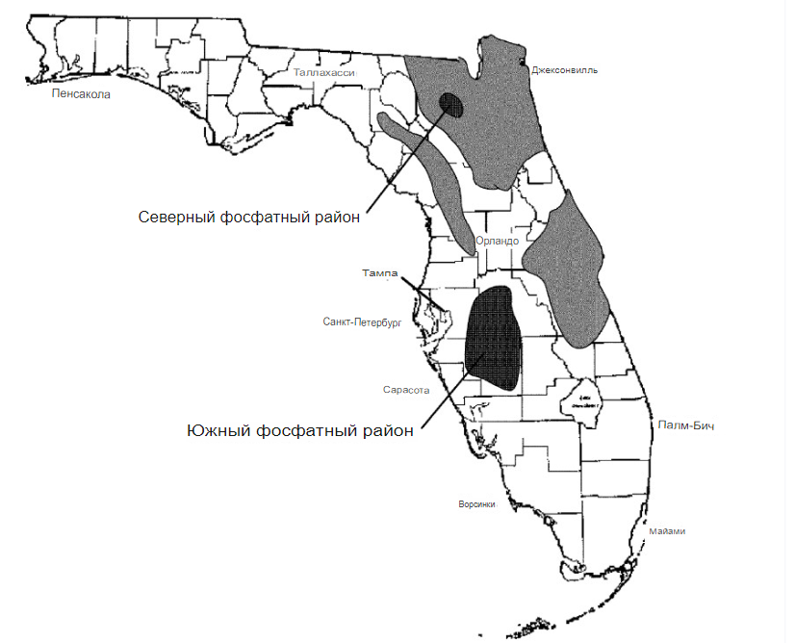
Рис.2 Карта фосфатных районов Флориды. Серые области - это районы вторичных “запасов”, в то время как темные области - это первичные фосфатные районы. (Brown, 2005)

Рассмотрим технологический процесс добычи фосфатов на примере одного из месторождений фосфатов в Флориде. После получения разрешения на разработку месторождения и разработки планов рекультивации земля подготавливается к добыче. Виды, находящиеся под угрозой исчезновения переселяются; принимаются меры по защите водно-болотных угодий и других природоохранных зон. Кроме того, создаются системы, компенсирующие любое воздействие на уровень и сток воды в окружающих районах. После принятия этих мер площадь, на которой будет проводиться добыча расчищается.
Когда земля готова, к работе приступает экскаватор - драглайн. Особенностью экскаватора драглайна является длинная стрела, под которой ковш подвешен на тросах; это позволяет машине работать на большом расстоянии от фиксированного положения и разрабатывать залежи, расположенные значительно ниже уровня поверхности. Драглайны, используемые во Флориде, имеют вместимость ковша 70-75 м³, длину стрелы 85-90 м и рабочий вес 4000 Мт. Максимальная эффективность драглайна достигается при наличии ровного рельефа, значительной толщины вскрышных пород и глубокого залегания фосфатной руды. Он зачерпывает верхний слой земли толщиной от 2 до 18 метров, называемый вскрышной породой и сбрасывает его в кучи грунта сбоку от карьера, тем самым формируя отвалы вскрыши. Во Флориде соотношение толщины вскрышных пород и руды может составлять от 0.5: 1.0 до 1: 1. В основном, эти вскрышные породы состоят из смеси сильно выщелоченного кварцевого песка и глины. (Mislevy, 2000)
После этого драглайн выкапывает так называемую матрицу. Фосфатная руда находится в неконсолидированных пластах, известных как матрица, толщиной от 1 до 15 м, при этом средняя мощность матрицы во Флориде составляет 4 - 5 м. Матрица представляет собой смесь фосфатной гальки, фосфатных и кварцевых частиц песчаного размера и глины в примерно равных долях.
Матрицу сбрасывают в наземный шламоотстойник, где водяные пушки высокого давления (1,45 x 10⁶ Па) разбивают рыхлую руду в суспензию, содержащую от 25 до 30% твердых частиц. Данную суспензию перекачивают на обогатительную фабрику, находящуюся на расстоянии до 15 км. На обогатительной фабрике матрица сортируется на три фракции: материал диаметром от 20,0 до 1,0 мм отсеивается как "галька"; материал размером менее 0,1 мм представляет собой фосфатную глину; фракция среднего размера (мельче 1,0 мм, но крупнее 0,1 мм) представляет собой смесь кварцевого песка и фосфатных частиц. Она называется флотационным сырьем, поскольку песок и фосфаты впоследствии разделяются в процессе, известном как "пенистая флотация".
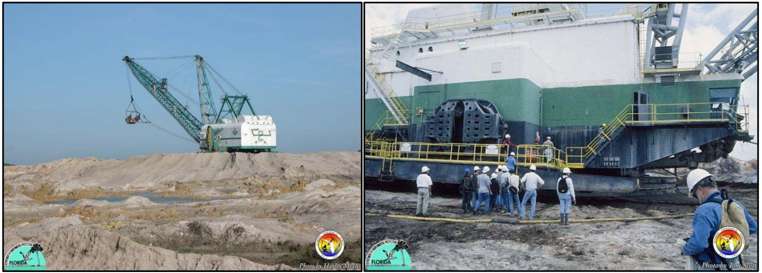
После обогащения глинистая суспензия перекачивается в пруд-отстойник. Эти фосфатные глины могут содержать до 25% фосфата, который не может быть экономически выгодно извлечен с помощью современных технологий. Однако пруды с фосфатными глинами являются перспективными запасами фосфатов.
Рис. 3 Драглайн и карьер (слева), работники месторождения возле драглайна (справа). (Геологическая служба Флориды)
Песок отправляется обратно на место добычи для использования при рекультивации, а фосфат направляется на химический завод, где он перерабатывается для использования в удобрениях и других продуктах. Фосфогипс является побочным продуктом этого процесса. Зачастую он хранится в больших отвалах рядом с заводом по химической переработке.
В результате такой разработки остаются провалы или котловины глубиной 15-20 метров. Рядом с ними соседствуют отвалы, оставшиеся без присмотра. Получившийся в результате ландшафт, вполне можно назвать «лунным». Однако он не должен оставаться таким навсегда, с помощью рекультивации, которая является постоянной частью процесса добычи, можно восстановить природную среду.
Планирование рекультивации начинается еще до начала извлечения фосфатной руды из недр. Она также проводится с целью либо вернуть выработанный участок в прежнее состояние, либо сделать его пригодным для использования в других целях. Рекультивация не всегда является легкой задачей и для ее решения потребовалось разработать множество инновационных методов. В связи с этим, совершенствование методов рекультивации является предметом постоянных исследований.
Закон штата Флорида, вступивший в силу 1 июля 1975 года требует рекультивации каждого отдельного акра земли на котором ведется добыча в соответствии с обязательными стандартами рекультивации фосфатов. Эти стандарты касаются безопасности поверхностных вод, восстановления растительности, среды обитания животных и сроков рекультивации. Полное восстановление или возвращение земли в исходное состояние требуется только для заболоченных территорий. (Mislevy, 2000)
Налоги, взимаемые с каждой тонны добытого фосфатного сырья, используются для оплаты рекультивации участков, добытых до 1 июля 1975 года, большинство из которых в настоящее время находятся в частной собственности. Эти налоги также помогают оплачивать сохранение экологически чувствительных земель в рамках программы штата Флорида по сохранению и рекреации земель (CARL).
Горнодобывающие компании несут полную ответственность за рекультивацию земель, нарушенных после 1975 года в соответствии с условиями, установленными в разрешениях на добычу.
Раздел «62C-16.0051 - Reclamation and Restoration Standards» административного кодекса Флориды устанавливает минимальные критерии и стандарты для утверждения плана рекультивации или заявки на внесение изменений в него.
- Безопасность при проведении рекультивационных работ должна обеспечиваться своевременной очисткой участка и утилизацией всех обломков, непригодного оборудования, изношенных материалов, а также элементов инфраструктуры (временные здания, трубопроводы, опоры, сваи, столбы). Исключение составляют только объекты, находящиеся в хорошем состоянии, и только при условии, что их последующее использование будет соответствовать целям рекультивации. Кроме того, участок стоит освободить от любых крупных камней и валунов, путём перемещения их или засыпки.
- Предлагаемое использование земель после рекультивации и типы конечного рельефа должны наилучшим образом подходить для превращения нарушенных земель в зрелые участки с высоким экологическим потенциалом. Требования для рельефа следующие: склоны любого рекультивированного участка земли должны быть не круче четырех футов (1.2 метров) по горизонтали на один фут (0.3 метра) по вертикали (или 14°); для длинных непрерывных склонов следует применять мульчирование. Эти методы используются для улучшения стабилизации склонов и обеспечения безопасности населения. Если после восстановления растительности и до окончательного возвращения территории в хозяйственную деятельности образуются размывы или промоины, ответственные лица должны восстановить эродированные участки и стабилизировать склоны, чтобы исключить дальнейшую подобную эрозию. Землепользователь так же обязан проинформировать департамент Горной рекультивации Флориды о характере и оценке количества пластов, которые планируется удалить в ходе горных работ и которые непригодны для общего рекультивационного использования из-за их потенциальной опасности для здоровья и безопасности населения. Материал такого типа, встречающийся естественным образом в пределах общего участка разработки, должен быть заменен в разрезе шахты, а затем засыпан другими породами. Любой материал, не встречающийся естественным образом в пределах общего участка шахты, должен быть утилизирован.
- Закон поощряет использование верхнего слоя почвы, снятого с участка в процессе добычи, хорошего качества, особенно в зонах рекультивации путем естественной сукцессии. В случае, если верхний слой почвы не может быть использован, землепользователь должен подобрать и использовать подходящую среду для развития растительных сообществ.
- Водно-болотные угодья на территории лицензионного участка, нарушенные в результате подготовки участка или горных работ, должны быть восстановлены, как минимум, в соотношении "акр за акр" и "тип за тип", соответственно внутренней классификации водно-болотных угодий Флориды (FLUCCS). Восстановление должно быть разработано таким образом, чтобы наиболее близко и полно отражать биологическую структуру и гидрологию водно-болотного сообщества, которое было нарушено, но не должно требовать полного воспроизведения прежней водно-болотной растительности. (Florida Administrative Code, 2006)
- Поверхностные воды, отличные от водно-болотных угодий, на которые оказывают воздействие горные или горнодобывающие работы, должны быть восстановлены на основе типа природных систем, существующих на момент подачи заявки на план рекультивации, например, естественных водотоков, естественных озер (включая пруды) и не заболоченных пойм. Если водно-болотные сообщества непосредственно связаны с другими поверхностными водами, восстановление таких водно-болотных сообществ должно быть интегрировано в восстановление поверхностных вод. Естественные озера (включая пруды) и не заболоченные поймы должны быть восстановлены, по крайней мере, по принципу "акр за акр" и "тип за тип". Однако не заболоченные поймы могут быть восстановлены как водно-болотные угодья при условии сохранения или улучшения функций поймы. Естественные водотоки включают реки, которые были подвергнуты антропогенному или вызванному человеком изменению или замене исторического русла потока. Естественные водотоки должны быть восстановлены, по крайней мере, на основе замещения линейной длины ручья, подвергшегося воздействию, в том виде, в котором он существовал на момент представления плана разработки. Землепользователь должен обеспечить по периметру зеленый пояс из растительности, состоящий из деревьев и кустарников, характерных для данной местности, в дополнение к напочвенному покрову. Ширина зеленой полосы должна составлять не менее 36 метров, а уклон должен быть не круче 9 метров по горизонтали на 0,3 метра по вертикали.
- Качество воды. Все воды штата на территории или за пределами участка, находящегося под контролем оператора, должны соответствовать действующим стандартам качества воды, установленным Департаментом охраны окружающей среды Флориды. Вода во всех водно-болотных угодьях и водоемах должна быть достаточного качества для поддержания их целевого использования.
- Затопление и дренаж. Землепользователь должен предпринять все разумные меры, необходимые для устранения риска наводнения на землях, вызванного заиливанием или запрудой русел водотоков, оползнями или обвалами, неконтролируемой эрозией, или преднамеренной порчей или другими подобными действиями, находящимися под контролем землепользователя. Кроме того, он должен в максимально возможной степени восстановить первоначальную схему дренажа территории. Границы водосборных бассейнов не должны пересекаться при восстановлении структуры дренажа; водосборные бассейны должны быть восстановлены в пределах их первоначальных границ. (Florida Administrative Code, 2006)
- Удаление отходов. Участки захоронения глинистых отходов должны быть рекультивированы как можно быстрее. Приветствуется применение экспериментальных методов при условии, что они ускоряют рекультивацию и соответствуют вышеперечисленным правилам. В максимально возможной степени все отходы должны быть утилизированы таким образом, чтобы уменьшить объем, необходимый для захоронения. Наземные участки размещения отходов должны быть рекультивированы таким образом, чтобы была обеспечена стабилизация откосов и дамб. Землепользователь должен отдавать наивысший приоритет использованию песчаных хвостов для засыпки горных выработок. Ни в коем случае твердые отходы не должны размещаться в любом естественном или искусственном водоеме, включая грунтовые воды. Твердые отходы, не являющиеся опасными по своей природе, могут быть размещены на поверхности во время рекультивации. К таким отходам относятся сталь, стекло, кирпич, бетон, асфальт, трубы, гипсокартон и пиломатериалы, а также камни, почва, остатки деревьев, деревья и другая растительная масса. Твердые отходы, являющиеся опасными отходами, должны утилизироваться в соответствии с требованиями главы 62-730, Административного кодекса Флориды.
- Растительность. Землепользователь должен разработать план восстановления растительности для достижения постоянного и устойчивого состояния растительного сообщества. В свою очередь, это позволит свести к минимуму эрозию почвы, скрыть последствия открытых горных работ и создать соответствующую требования среду обитания для рыб и диких животных. В рамках этой деятельности должен быть разработан план предлагаемого восстановления растительности, включающий виды трав, кустарников, деревьев, водной и болотной растительности, которые будут высажены, расстояние между такими посадками и, при необходимости, программу обработки почвы для подготовки ее к восстановлению растительности. На более чем 80% рекультивируемых возвышенных участках должен иметься сформировавшийся напочвенный покров в течение одного года после посадки культур. Как минимум, 10% площади возвышенных участков должны быть засажены лесом с различными местными породами деревьев. Такие лесные участки должны быть защищены от выпаса скота, скашивания или других неблагоприятных видов землепользования в течение пяти лет или до тех пор, пока высота деревьев не достигнет трёх метров. Все виды, используемые для восстановления растительности, должны быть местными видами, за исключением сельскохозяйственных культур, трав и временной почвопокровной растительности. Территория будет считаться восстановленной, если по истечении одного года после посадки будет достигнута плотность древостоя 200 деревьев/акр (5 деревьев / 100 м²). Все заболоченные территории должны быть восстановлены и засажены растительностью в соответствии с наилучшими доступными технологиями. Травянистые водно-болотные угодья должны иметь напочвенный покров не менее 50% в конце одного года после посадки и должны быть защищены от выпаса скота, скашивания или других неблагоприятных видов землепользования в течение трех лет после посадки для обеспечения возможности укоренения. (Florida Administrative Code, 2006)
- Животный мир. Компания-землепользователь должна включить в план рекультивации меры по компенсации потерь рыб и диких животных, утраченных в результате горных работ, и должна определить специальные программы по восстановлению, улучшению или рекультивации конкретных мест обитания, особенно для исчезающих и находящихся под угрозой исчезновения видов. Эксплуатирующая организация может также обозначить конкретные участки на территории шахты как "Зоны дикой природы" и включить их в план рекультивации и управления. Департамент горной рекультивации может изменить требования к рельефу, восстановлению растительности и борьбе с эрозией на таких участках в каждом конкретном случае, если такие изменения пойдут на пользу общему плану по распространению дикой природы.
- Временной график для мелиоративных участков. Каждый землепользователь должен разработать временной график завершения процесса рекультивации на нарушенной территории. График должен включать ориентировочные даты:
- Когда будет завершена выемка фосфатного сырья на участке, включая расчетную площадь, на которой будет вестись добыча в каждом календарном году, когда будет вестись добыча.
- Когда будет завершен любой другой этап горных работ на участке и обоснование этих работ.
- Когда будет начато и завершено удаление отходов.
- Когда будет начато и завершено оконтуривание.
- Когда будет начато и завершено восстановление растительности.
- Исключения и инновации. В целях поощрения разработки новых технологий, которые ускорят рекультивацию или улучшат качество восстановленных земель, сотрудник бюро рекультивации может предоставить разрешение землепользователю на отклонение от любого из требований вышеперечисленных правил чтобы применить экспериментальные или инновационные методы. (Florida Administrative Code, 2006)
Исследования процессов сукцессии на нарушенных территориях. Отвалы вскрышной породы. Многие компании не считают вскрышные породы отходами, однако они осложняют добычу фосфатов, поскольку их необходимо удалять до начала извлечения матрицы. Обычно вскрышные породы занимают от 40 до 50% площади земли после добычи. Вскрышные породы состоят из кварцевого песка, линз глины (каолинит и монтмориллонит) и основного фосфатного минерала. Широкие различия в текстуре вскрышных пород создают ограничения для естественного прорастания растений. Вскрышные породы имеют тенденцию к образованию поверхностной корки и уплотнению, что ограничивает аэрацию. Кроме того, просачивание воды непостоянно и может вызвать проблемы с орошением, дренажем и эрозией. Внутренний дренаж также изменчив и находится в обратной зависимости от содержания глины.
Исследования, проведенные специалистом из Флоридского института фосфатных исследований C.Доэрти в 1991 году на 30 заброшенных выработках фосфатов Флориды, включая озера и отстойники (в диапазоне 0 - 40 лет), выявили в общей сложности 104 травянистых вида, 31 вид кустарников и древесных лиан и 19 видов деревьев. Те виды, которые встречались по крайней мере на 10% исследуемых участков, включали 23 травянистых, 24 кустарника и древесных лиан (с преобладанием южного воскового мирта (Myrica cerifera L.) и прибрежной равнинной ивы (Salix caroliniana Michx.) и 13 видов деревьев, включая дуб (Quercus sp.), сосну (Pinus sp.), вишню (Prunus sp.), клен (Acer sp.), хурму (Diospyros sp.) и эвкалипт (Liquidambar sp.)). Количество видов кустарников и деревьев, как правило, увеличивалось с течением времени с момента оставления участка. Молодые участки, как правило, имели большое количество видов травянистых растений, которые с возрастом становились менее разнообразными, поскольку кустарники и древесные лианы вытесняют однолетние растения.
Песчаные хвосты. За многие годы хозяйственной деятельности были накоплены значительные объемы песка, в результате чего образовались сотни гектаров относительно стерильной местности, которую часто называют "искусственными песчаными дюнами". Исследования процессов естественной сукцессия проводились на территориях песчаных хвостохранилиц. Дж. Б. Харелл в публикации 1987 года показал, что такие песчаные хвостохранилища обычно редко покрыты растительностью. Типичной растительностью для них является диодия вальковатая (Diodia teres Walt.), росичка гребенчатая (Digitaria ciliaris Retz. Koel.), виды клоповника (Lepidium sp) и виды индигоферы (Indigofera sp.). Также, в этом исследовании была выдвинута гипотеза, что естественная сукцессия будет быстрее происходить на песчаных хвостохранилищах, если они окружены лесами, не подвергавшимися негативному воздействию. Виды древесные растений, которые обычно вторгаются, - это черёмуха поздняя (Prunus serotina Ehrh.), сосна Эллиота (Pinus elliottii Engels.) и дуб песчаный (Quercus geminata Sarg. and Small). Кроме того, проводились наблюдения за высаженными культурами. Саженцы, как правило, лучше приживались в прохладный сезон (с ноября по январь), чем во влажный сезон (с июня по сентябрь).
Фосфатные глины. Фосфатная глина как почвенный субстрат уникальна для Флориды, где природные почвы обычно имеют песчаную или органическую природу. Глина обладает высокой водоудерживающей способностью, что значительно снижает потребность в дополнительном орошении, также она склонна к набуханию. Это приводит к тому, что крупные комки разбиваются на более мелкие в процессе многократного смачивания и высыхания. По данным американских ученых, на фосфатных глинистых почвах, которые более 15 лет подвержены иссыханию, происходит сукцессия с преобладанием ивняка, восковиницы обыкновенной (Myrica cerifera), виноград (Vitis sp.), Сарсапариль (Smilax sp.) и ежевику (Rubus sp.). (Shibles et al.,1994)
Фосфогипс. Фосфогипс - это отход производства фосфорной кислоты из фосфатного сырья. Фосфогипс в основном представляет собой гидратированный CaS04 с включениями P, F, Si, Fe, AI,, тяжелыми металлами, радионуклидами и органическими веществами в качестве примесей. На только что отложенном фосфогипсе, имеющем pH около 2, не наблюдается естественного растительного покрова. Отмечается несколько проблем, связанных с созданием растительного покрова на фосфогипсе, включая: гидролитическую кислотность, дефицит питательных веществ, низкую ёмкость катионного обмена и склонность к образованию корки. Однако по мере увеличения размеров отвалов, за счет отложения нового фосфогипса, pH более старого и выветренного материала увеличивается до диапазона 4-5. На этом открытом участке будет расти редкая растительность из посконника (Eupatorium capillifolium Lam. Small), бородача виргинского (Andropogon virginicus L.) и споробола (Sporoholus indicus L.). Если отвалы фосфогипса не построены с надлежащей внутренней дренажной системой, кислотные стоки из свежеотложенного фосфогипса (с pH 2,0) могут просачиваться через боковые стенки склона, что приведет к угнетению роста растительности (Hird, 1993).
В соответствии с существующей нормативно-правовой практикой во Флориде не существует стандартизированной количественной оценки проектов рекультивации и восстановления фосфатных рудников после выхода из эксплуатации, но каждый из них рассматривается в индивидуальном порядке в соответствии с условиями, содержащимися в разрешениях. Как только Бюро по мелиорации шахт освобождает территорию проекта рекультивации Бюро больше не контролирует землю.
Рекультивированные земли во Флориде используются для многих целей. На рекультивированных землях расположено несколько парков, например, парк Мэри Холланд в Бартоу. На восстановленных землях также создаются поля для гольфа, жилые и офисные комплексы, пастбища для скота и цитрусовые рощи.
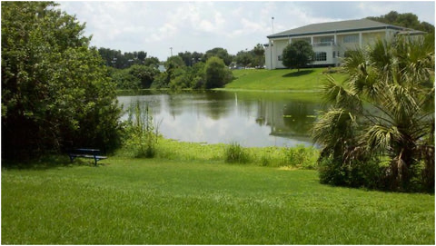
Ценность рекультивированных земель как среды обитания диких животных также важна. Поскольку рост и развитие уничтожили естественную среду обитания диких животных, такие земли обеспечивают столь необходимое убежище для всех видов птиц и животных. Множество озер, расположенных на восстановленных землях, предоставляют водоплавающим птицам места для кормления и отдыха во время их миграции. Тщательное планирование проектов рекультивации во Флориде также позволило создать миграционные коридоры для диких животных.
Рис.4 Парк Мэри Холланд – бывшая территория разработки фосфатного месторождения. (Cooper, 2011)
Обязательной частью пострекультивационного периода является мониторинг. Во многих водно-болотных угодьях имеются пьезометры и дождеприемники для мониторинга гидрологии. Качество воды также часто контролируется. Водно-болотные угодья обычно проектируются для стока в притоки или ручьи, и законодательство штата требует, чтобы вода соответствовала стандартам по растворенному кислороду, pH, проводимости и мутности, прежде чем водно-болотное угодье будет вновь подключено к этим притокам.
На водно-болотных угодьях, подлежащих восстановлению, ежегодно в течение 5-15 лет проводится количественный мониторинг растительности, чтобы определить, выживают ли деревья и начинают ли они формировать полог, и преобладают ли на водно-болотном угодье желательные местные виды. В большинстве случаев потребуется регулярный уход, чтобы для уменьшения количества инвазивных видов растений. Возвышенные территории не имеют такой же правовой защиты во Флориде, как водно-болотные угодья, поэтому рекультивация возвышенностей обычно не уделяется такое же пристальное внимание, как и рекультивации водно-болотных угодий и в настоящий момент не существует активной системы мониторинга этих систем.

1.3. Марокко. Современная добыча фосфатов. Требования к рекультивации. Исследования процессов сукцессии на нарушенных территориях.
Горнодобывающая промышленность в Марокко характеризуется преобладанием фосфатов, по производству и добыче фосфатов Марокко является одним из ведущих производителей. По данным Геологической службы США (USGS) в Марокко сосредоточено 77% мировых запасов фосфатных руд, причем две трети мировых запасов находятся в четырех осадочных марокканских бассейнах. Таким образом, фосфатная руда занимает первое место по запасам минеральных ресурсов в этой стране.
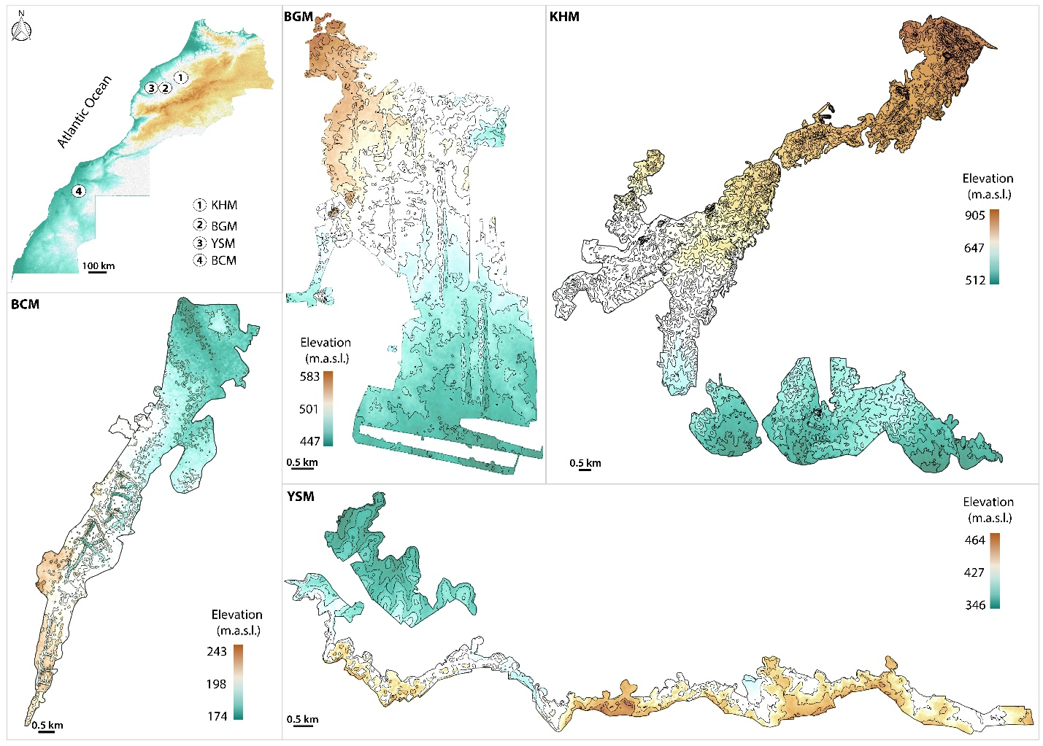
Основные месторождения фосфатов расположены в регионах Бен-Герир/Юссуфия, Улад Абдун/Кхурибга, Мескала/юг Марракеша и Букраа-Лаюн. В последние годы в Марокко развилась обширная химическая промышленность по производству фосфорной кислоты и фосфата аммония.
Рис.5 Карты расположения и высот участков фосфатных рудников.BCM: Фосфатный рудник Букраа-Лаюн; BGM: фосфатный рудник Бен-Герир; YSM: фосфатный рудник Юссуфия; KHM: фосфатный рудник Кхурибга. (Zine,2023)
Нормативно-правовая база горнодобывающей деятельности в Марокко в основном формируется с помощью ряда законов и нормативных актов. Закон о горнодобывающей промышленности и Декрет о горнодобывающей промышленности определяют административные процедуры, связанные с выдачей лицензий на добычу полезных ископаемых, а также права и обязанности владельцев лицензий на добычу полезных ископаемых в отношении разведки, исследований и эксплуатации. Законы также регулируют отношения между владельцами лицензий на добычу полезных ископаемых и землевладельцами, надзор за горнодобывающей деятельностью со стороны соответствующих органов, а также административные и уголовные наказания, которым могут подвергнуться горнодобывающие компании за нарушение своих юридических обязанностей (Bentaibi, 2021).
Перед началом любой предполагаемой горнодобывающей деятельности владелец лицензии на эксплуатацию обязан подготовить оценку воздействия на окружающую среду, как это предусмотрено Законом № 12-03 "Об оценке воздействия на окружающую среду" (Закон 12-03). Это предполагает получение предварительного разрешения на основании данных исследования о воздействии на окружающую среду, подготовленного организатором проекта и рассмотренного национальным или региональным комитетом по оценке воздействия на окружающую среду, а также решения об экологической приемлемости, выданного государственным органом, ответственным за охрану окружающей среды. (Bentaibi, 2021).
Согласно Закону о горнодобывающей промышленности, владелец лицензии на эксплуатацию также обязан принимать меры по защите месторождения полезных ископаемых и подготовить план ликвидации месторождения, содержание которого будет определено предстоящим нормативно-правовым актом. (Bentaibi, 2021).
Официально в Марокко насчитывается 240 шахт. Они варьируются от небольших подземных шахт, производящих до 100 тонн руды в день, до крупных карьеров, производящих тысячи тонн руды в день. Однако за прошедшие годы ряд шахт закрылся. Часто эти шахты были закрыты без надлежащего вывода из эксплуатации из-за отсутствия законодательной базы, требующей от владельцев шахт дезактивации или реабилитации участков после закрытия. В результате в Марокко насчитывается более 200 заброшенных шахт, которые представляют значительную опасность для окружающей среды и здоровья населения. При отсутствии плана по ликвидации шахт заброшенные участки могут быть токсичными, в связи с содержанием редкоземельных и тяжелых металлов в фосфогипсе, а также в связи с высокой радиотоксичностью радионуклидов, сбрасываемых фосфатными предприятиями на территории производства.
По настоящий момент не было разработано никакого плана по закрытию шахт, по выведению их из эксплуатации или по контролированию потенциального негативного воздействия, которое они могут оказать на окружающую среду. Отвалы породы и хвостохранилища содержат значительные объемы отходов шахт (вскрышная порода, пустая порода, хвосты). Они подвергаются воздействию изменяющихся погодных условий, на территории, где они расположены часто отсутствуют защитные сооружения. Учитывая масштабы проблемы, удивительно, что проводилось лишь несколько исследований, посвященных перспективам рекультивации заброшенных горных выработок фосфатов в Марокко.
Этап рекультивации очень важен после завершения добычи, поскольку он позволяет устранить последствия неблагоприятного воздействия и создать условия для восстановления новой экосистемы и, таким образом, вернуть участку естественный вид. Действительно, для успешной рекультивации участка необходимо либо искать виды, которые адаптируются к условиям почвенно-климатической среды, либо попытаться улучшить среду, создав благоприятные почвенные условия для развития растений. Проблема рекультивации заключается в создании растительного покрова на горных почвах, характеризующихся грубой текстурой, очень низкой плодородностью и водоудерживающей способностью, что затрудняет восстановление растительности, особенно в условиях засушливого климата с малым количеством осадков с их непостоянным распределением и высокой эвапотранспирацией.
В 2023 году группой марокканских учёных было завершено исследование растительности на территории фосфатных рудников. Целью данного исследования было изучение флористического состава и разнообразия растений на четырех фосфатных рудников в Марокко, а именно: рудник Букраа (BCM), рудник Бен Герир (BGM), шахта Юссуфия (Youssoufia mine, YSM) и шахта Кхурибга (Khouribga mine, KHM). (Zine,2023)
Лебеда австралийская Atriplex nummularia Lindl. и марь белая Chenopodium album L. были наиболее распространенными видами, найденными на всех четырех участках, в то время как лебеда полуягодная Atriplex semibaccata R.Br., бассия колючковая Bassia muricata (L.) Asch., саксаул Haloxylon scoparium Pomel и 12 других видов были распространены на трех участках. Однако 156 видов растений были обнаружены только на одном участке. (Zine,2023)
В целом, результаты утверждают, что Atriplex semibaccata R.Br.,, Bassia muricata (L.) Asch. и солянка содоносная Salsola soda L. являются более устойчивы к колонизации большинства исследуемых месторождений. Тем не менее, некоторые виды имеют предпочтение и сродство к колонизации определенных участков больше, чем другие. Например, на территории рудника Букраа произрастают, в основном: калотропис высокий Calotropis procera (Aiton) W.T.Aiton, сеарзия трёхраздельная Searsia tripartita (Ucria) Moffett и Deverra battandieri (Maire) Podlech. Рудник Бен Герир и шахта Юссуфия – оба колонизированы в основном Haloxylon scoparium Pomel, синеголовник Eryngium ilicifolium Lam и дримия Drimia undata Stearn. каперсы колючие Capparis spinosa L. Воловик волнистый Anchusa undulata L и марь постенная Chenopodium murale L. предпочли территории шахты Кхурибга. В связи с этим, эти виды могут стать наилучшими кандидатами для восстановления растительности на землях месторождений фосфоритов. Эти растения часто способны выживать в условиях ограниченной глубины почвы, высоких уровней тяжелых металлов, влажности и колебания температуры. (Zine,2023)
Результаты данного исследования подчеркивают значительное обилие видов растений на марокканских месторождениях фосфоритов и служат основой для успешной разработки планов экологической реабилитации. Исследование подчеркивает важность изучения местных видов растений, которые естественным образом населяют эти окраинные земли, для обеспечения успешных усилий по рекультивации. (Zine,2023)

1.4. Китай. Современная добыча фосфатов. Требования к рекультивации. Результаты рекультивации.
Быстрое экономическое развитие Китая в последние десятилетия сопровождалось растущим спросом на минеральные ресурсы. Горные работы обычно ведутся в западной части Китая, например, в провинциях Юньнань, Гуйчжоу, Сычуань и Синьцзян. Провинция Юньнань, расположенная на юго-западе Китая, может похвастаться богатыми минеральными ресурсами. В этой провинции было обнаружено более 150 видов минералов, включая цинк, свинец, олово, кадмий, индий, фосфаты, таллий, железо, уголь, медь, золото, ртуть, серебро, сурьму и серу (CCRY 1997). Фосфаты являются одним из основных минеральных ресурсов в Юньнани. Их запасы в месторождениях этой провинции достигают 3,17 млрд тонн, что составляет 22,3 % от общих запасов в Китае (CCRY 1997).
Закон КНР о минеральных ресурсах, принятый 19 марта 1986 года, является главным нормативным документом, регулирующим добычу полезных ископаемых. Статья 21 Главы 3 Закона КНР о минеральных ресурсах устанавливает, что закрытие рудника может быть произведено на основании доклада о проблемах в руднике, таких как обвалы или нарушение экологических стандартов. Однако, Глава, которая определяет ответственность добывающих компаний, не содержит информации о таких случаях. В соответствии со статьей 32, при добыче ресурсов необходимо соблюдать требования законодательства об охране окружающей среды и не допускать ее загрязнение. Если добыча охватывает земельные угодья, компания должна принять меры по их восстановлению, включая повторную обработку и посадку деревьев после завершения добычи. Тем не менее, Глава 5, которая определяет правовую ответственность, не содержит информации о наказании за несоблюдение требований по восстановлению земель после добычи полезных ископаемых (Бобко, 2015).
Добыча фосфатного сырья включает в себя открытую и подземную добычу, причем первая широко используется в Юньнани из-за неглубокого залегания фосфатных месторождений в этом районе. Открытая добыча ведется путем удаления вскрышных пород и почвенного покрова для обнажения самого тела месторождения, в результате чего образуется большое количество пустой породы. Карьерная разработка приводит к множеству серьезных последствий для окружающей среды, таких как уничтожение растительности, изменение рельефа, загрязнение прилегающих территорий, изменение гидрологии поверхностных и подземных вод, эрозия и оползни. В Юньнани каждый год, с мая по сентябрь, выпадает большое количество осадков, что создает постоянную опасность эрозии и оползней в районе горных разработок. Кроме того, Юньнань находится в сейсмоопасной зоне. Частые тектонические движения вызывают нестабильность склонов, что приводит к оползням. Геологические опасности представляют серьезный риск для безопасности горных работ, близлежащих сельскохозяйственных угодий и населенных пунктов.
В Юньнани необходимость восстановления экологической среды в районах добычи полезных ископаемых становится все более очевидной и неотложной. Рассмотрим меры, принятые на фосфатном месторождении Хайкоу, одном из типичных фосфатных месторождений в провинции Юньнань.
Разработка фосфатного месторождения Хайкоу ведется с июля 1966 года. Метод открытой разработки был выбран, как приоритетный из-за неглубокого залегания ценных пород. Вначале добыча велась вручную, а с середины 1970-х годов ее заменила тяжелая техника. Вскрышные породы и фосфаты состоят из полутвердых и твердых обломочных пород, и для уменьшения размеров пород проводятся взрывные работы. Сначала массив породы ослабляется путем бурения хорошо распределенных взрывных скважин, а затем разрушается взрывом с интервалом в миллисекунду. Затем разрушенные породы счищаются вместе с помощью бульдозера и загружаются для доставки на завод по переработке фосфатной руды. Отходы, образующиеся при добыче, сбрасываются большими грузовиками в близлежащую котловину, оставшуюся после прошлой добычи.
Добыча фосфатного сырья подразумевает удаление вскрышных пород для обнажения поверхности фосфатных пород, тем самым вызывая серьезное нарушение ранее существовавших экосистем. Несвоевременная рекультивация после выемки фосфатного сырья на территории месторождения Хайкоу привела к опустыниванию территории и оставила после себя большую площадь неплодородной пустой породы. Пострадали не только территории, непосредственно задействованные в открытой добыче, но и земли для захоронения отходов. Площадь отвалов пустой породы примерно в пять раз превышала площадь добычи фосфатного сырья (CCRY, 1997). Большие площади заброшенных и нерекультивированных земель потеряли ценность и стали неполноценными объектами землепользования. С уничтожением больших участков ранее существовавшей растительности, добыча фосфатов нарушила экологический баланс как участка земли, на котором велась добыча, так и близлежащих земель. Окружающий лес, который в основном представляет собой вторичный лес, оказался под угрозой и плохо функционировал, что привело к нарушению структуры древостоя и потере биоразнообразия.
Демонстрационная зона восстановления окружающей среды была создана в шахтерском районе Хайкоу с 1989 года. Практика рекультивации здесь в основном включает в себя предупреждение и контроль геологических опасностей и восстановление растительности на нарушенных территориях. В 2004 году на фосфатном месторождении Хайкоу был применен метод отсыпки грунта на месте, одновременно с добычей, что обеспечивает новый устойчивый способ рекультивации горных разработок.
Эта методика использует отработанные породы и почву для восстановления заброшенного рудника. Метод отсыпки на месте применяется только на участках заброшенных шахт с углом наклона менее 30°. Отработанные породы загружаются и транспортируются на заброшенную шахтную территорию в качестве рекультивационных материалов. Отработанные породы складываются слоями и многократно уплотняются в порядке сверху вниз, образуя террасы (Рис 3). Для обеспечения устойчивости террас высота ступеней, за исключением последней ступени, составляет 20 м, а угол откоса - 38°, за исключением последней ступени, которая составляет 25°. Ширина каждой ступени составляет от 13 до 55 м для склонов с углом от 15° до 30°. При забивке свай более жесткие породы укладываются как можно глубже, чтобы повысить устойчивость террас. Если территория, подлежащая рекультивации имеет ровную поверхность, то для увеличения трения следует провести локальные мелкие взрывные работы.
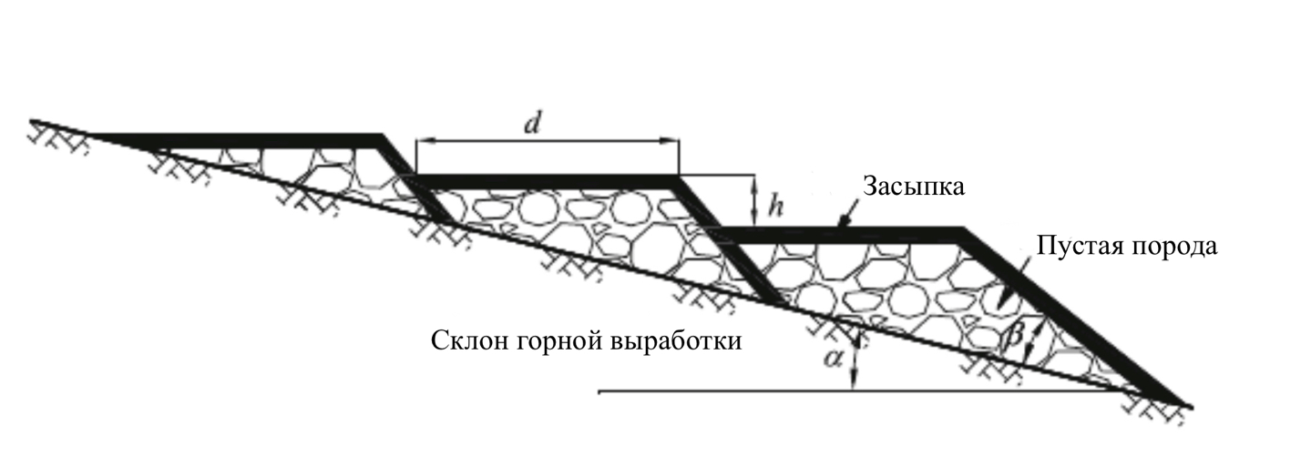Рис.6 Схема метода отсыпки на месте. (Yang, Yu-You, 2014).
Террасы, сложенные скальными горными породами, обычно не подходят для выживания и роста растений. Поэтому необходимо создать подходящую среду для укоренения деревьев мощностью не менее 0,8 м, состоящую из верхнего слоя почвы. В соответствии с этой методикой, деревья и травянистая растительность должны быть высажены на защищаемой части террасы, а кустарники и травы - на откосе террасы. Кроме того, должна быть создана ирригационная и дренажные системы. Метод отвала на месте не только защищает землю заброшенной горной выработки от выветривания породы, но и значительно сокращает площадь нарушенной территории. Между тем, он приносит экономические выгоды благодаря снижению стоимости транспортировки пустой породы (Yang, Yu-You, 2014).
Растительность помогает защитить поверхность склона от эрозии во время дождя и повышает устойчивость склона. Однако крупномасштабная рекультивация, выращивание сельскохозяйственных культур и ирригация на крутых склонах запрещены. Для создания растительного покрова на склоне, исследователи из Китая советуют выбирать растения с мощными корнями, например, кустарники, деревья или бамбук (Yang, Yu-You, 2014).
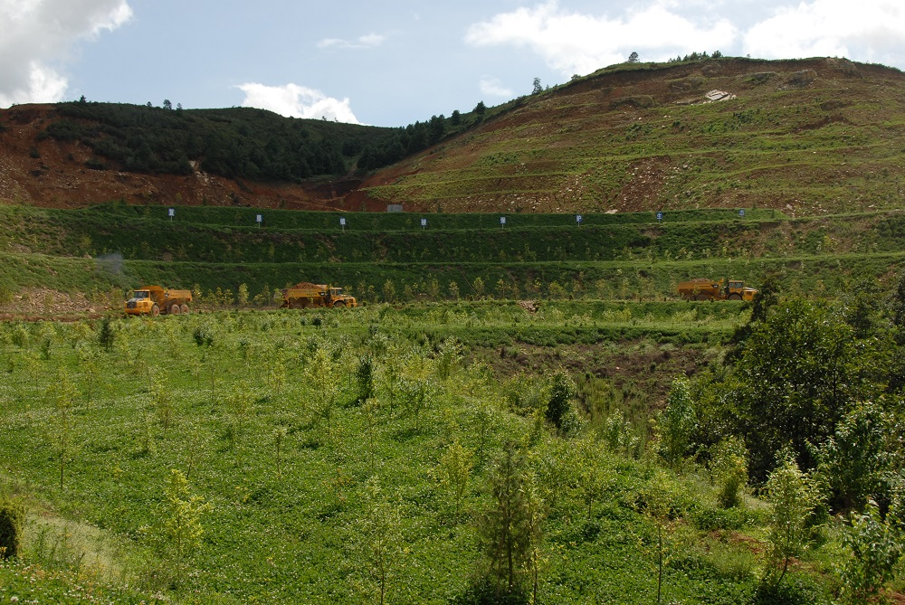
Рис.7 Рекультивация на месторождении Хайкоу (вебсайт Haikou phosphorite mine of Yunnan Phosphate Chemical Group Co. Ltd)
В случае месторождения Хайкоу нарушенные земли были классифицированы на три типа древостоя в соответствии с высотой над уровнем моря, экспозицией и крутизной склона, типом и мощностью почвы, и содержанием гравийного материала, чтобы можно было высадить различные виды растений. Новые посадки леса совершались по принципу максимальной аналогии с естественным смешанным лесом данного района. Для восстановления растительности было выбрано 50 растений, включая 4 хвойных вида, 3 широколистных вида, 4 листопадных вида, 9 вечнозеленых вида, 6 видов плодовых деревьев, 13 видов кустарников, 5 видов трав и 6 видов лиан. Эти растения являются обычными местными видами или были успешно интродуцированы, характеризуются быстрым ростом, высокой выживаемостью, мощной корневой системой, богатым семенным материалом, высокой устойчивостью к вредителям и экстремальным климатическим условиям.
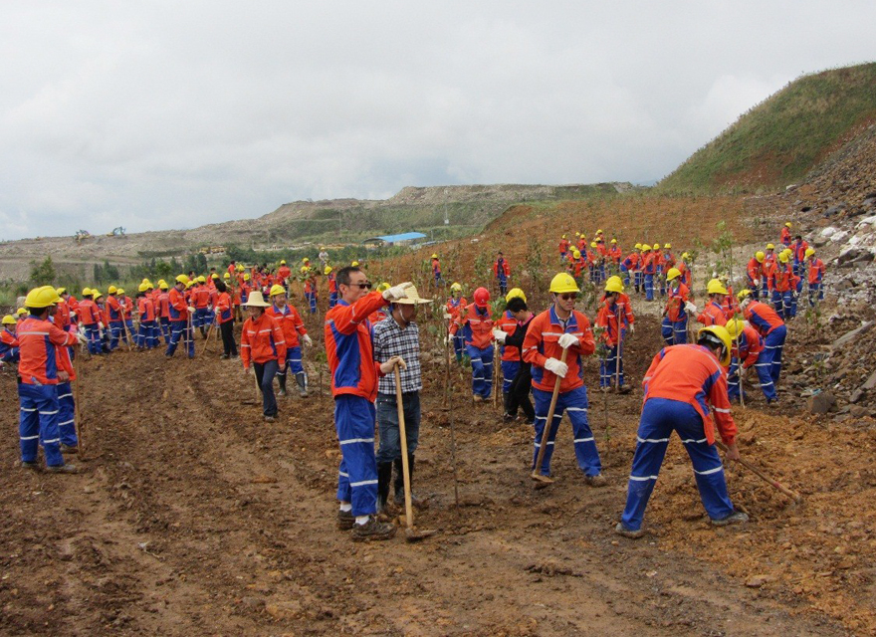
Рис.8 Посадка саженцев на территории карьера (вебсайт Haikou phosphorite mine of Yunnan Phosphate Chemical Group Co. Ltd)
Для оптимизации технологии контроля откосов и получения адекватного предупреждения перед началом разрушения откоса была создана автоматическая система мониторинга в реальном времени. Система состоит из трех частей, включая датчики смещения, систему сбора и беспроводной передачи данных и модуль управления. Датчики устанавливаются на склоне, отвесной стене, образовавшейся после добычи и отсыпки грунта. Система сбора данных и беспроводной передачи данных устанавливается рядом с датчиками и питается от солнечных батарей. Система управляется с помощью обычного мобильного телефона, который оснащен модулем управления, позволяющим отправлять и получать данные через регулярные промежутки времени.
В период до 2009 года площадь земли с успешным восстановлением растительности достигла 1,7 км² в демонстрационной зоне восстановления окружающей среды в Хайкоу, а коэффициент рекультивации достиг 94,2 %. На основе успеха демонстрационной зоны в 2010 году был создан экологический сад под названием "Экологический сад Сенлинху". Данный сад разделен на 6 зон: зона экологического восстановления, зона экономического леса, зона ландшафта, зона овощей и фруктов, зона повседневного питания и зона птицеводства (Yang, Yu-You, 2014). Это место экологического туризма, основной целью которого является экологическое просвещение.
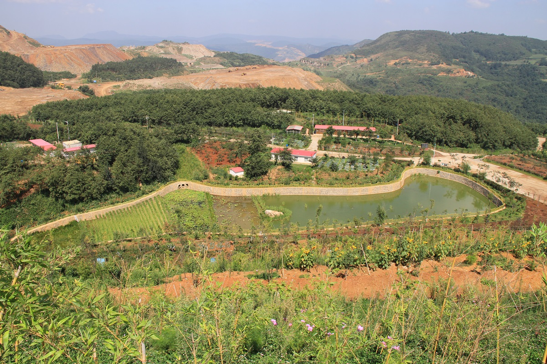
in
Chinese)
Compiling Committee of Records of Yunnan Province (CCRY) (1997) Annals of Yunnan IV: mineral
resources. Yunnan People’s Publishing House. Kunming, Yunnan. (in Chinese)
in
Chinese)
Compiling Committee of Records of Yunnan Province (CCRY) (1997) Annals of Yunnan IV: mineral
resources. Yunnan People’s Publishing House. Kunming, Yunnan. (in Chinese)
Рис. 9 Экологический парк Селинху (источник – вебсайт Haikou phosphorite mine of Yunnan Phosphate Chemical Group Co. Ltd)

1.5. Науру. Современная добыча фосфатов. Результаты рекультивации.
Добыча фосфатов на небольшом тихоокеанском острове Науру является примером как серьезных нарушений, связанных с добычей полезных ископаемых, когда было потеряно 80 % почвы и растительности острова, так и чрезвычайных проблем с восстановлением окружающей среды.
Современная история Науру неразрывно связана с фосфатами. Фактически, колонизация Тихого океана, была отчасти вызвана борьбой за месторождения фосфатов (Gale, 2016). Поднятые коралловые атоллы, разбросанные по всему региону, особенно на изолированных островах, где непотревоженный останочный материал и скелеты за тысячелетия сформировались в фосфаты, оказались наиболее богатыми месторождениями. В конце XIX века британцы обнаружили, что два острова в этом регионе, Науру и Банаба, являются особенно прибыльными для этой цели (Gale, 2016).
Несмотря на жестокое обращение со стороны колонистов, когда в 1968 году страна добилась полной независимости, став одним из самых маленьких в мире полностью автономных государств, перспективы для её фосфатной промышленности были в целом позитивными. По общему мнению, количество, качество и потенциальные доходы от оставшихся запасов фосфатов, по сравнению с небольшим населением острова, обеспечивали завидное положение для успешного долгосрочного развития. Действительно, эксплуатация запасов фосфатов на острове достигла пика после обретения независимости, в 1970-х годах. Эти рудники принесли маленькому государству такие дивиденды, что оно имело один из самых высоких доходов на душу населения в мире, оцениваемый в 31 500 долларов США на человека (в 1970-х годах) на пике своего развития (McQuade, 1975). Позже, обнаружение многочисленных сомнительных денежных потоков через остров привело к тому, что страна попала под санкции ООН. Такое положение дел усугублялось отсутствием ясности в отношении важности вспомогательных структур для функционирования острова в постфосфатный период, включая образование, инфраструктуру, разумную диверсификацию экономики и национальное стратегическое планирование. Об этом свидетельствует почти полная изоляция и отсутствие какого-либо взаимодействия острова с региональными и международными организациями развития вплоть до 2010-х.
Состояние окружающей среды острова также постоянно ухудшалась. Наиболее очевидное воздействие оказывает на природную систему острова добыча фосфатов, которая ведется на более чем 80% территории. Снятие почвенного слоя и расчистка площадок от растительности привели к соответствующему снижению растительного покрова, плодородия почвы и разрушению среды обитания организмов, включая небольшой ряд эндемичных видов (Nauru Port Authority, 2017). Более того, на нарушенных землях не была проведена должная рекультивация, в результате чего остался рельеф, состоящий из известняковых отвалов высотой в несколько метров, что делает землю непригодной для сельскохозяйственного, жилого или коммерческого использования. Единственная пригодная для использования земля остается на прибрежных окраинах острова площадью восемь квадратных миль, где проживает почти все 10 000 жителей страны. Это оставляет мало места для традиционного сельского хозяйства, которое поддерживало население Науру на протяжении многих веков до прихода европейцев.
Вопрос о восстановлении нарушенных земель муссировался с начала двадцатого века и был предметом серьезных дискуссий между науруанцами и членами прибывших миссий из Организации Объединенных Наций и Австралии. После обретения независимости, а также в период «бума» на острове, это вопрос был практически проигнорирован. Ограниченная рекультивация земель началась в 1999 году после того, как десятилетием ранее правительство Австралии выплатило 107 млн австралийских долларов по результатам судебного разбирательства между двумя странами, но и эта сумма не помогла стране продвинуться на пути восстановления земель.
В настоящее время, имеющаяся в литературе информация указывает на два возможных варианта развития и использования земельных ресурсов на Науру. Первый из них - жилое использование, что считается важным в контексте возможных будущих климатических изменений, когда только внутренняя часть острова может остаться выше уровня моря. Большинство исследователей считает, что такое развитие нежелательно, так как население Науру уже неустойчиво высоко по отношению к размерам и производственным возможностям государства. Вторым, и предпочтительным вариантом является использование внутренних районов для восстановления лесов и увеличения площади сельскохозяйственных угодий. Любой из этих вариантов требует выравнивания рельефа и восстановления земель. В одном из последних разрабатываемых документов Правительства Науру описывает метод заполнения карьеров дробленой вскрышной породой, поверх которой укладываются более мелкодисперсные породы и почвенные субстраты для создания пригодной для использования земли. Будь то сельскохозяйственное использование или засаживание эндемичными видами, оба варианта приносят очевидную пользу, увеличивая природный капитал. Специалисты дают следующий прогноз – при нынешних темпах восстановления, около 26 гектаров земли в год, полная реабилитация 1 600 гектаров нарушенных земель займет чуть менее шести десятилетий. (Gale, 2016)
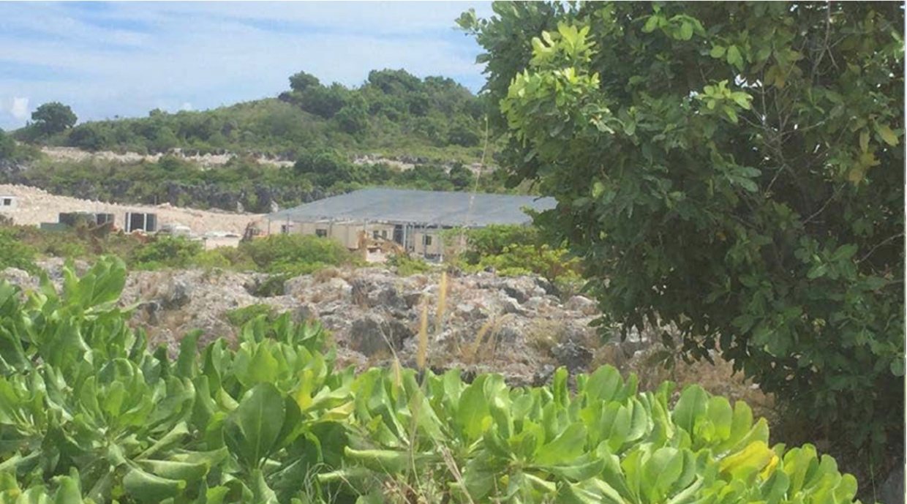
Рис. 10 Единственная восстановленная после добычи часть земли в Науру, где в настоящее время располагается центр помощи беженцам (Nauru Port Authority, 2017).

2. Нормативно-правовая база РФ в области рекультивации земель
Конституция РФ является основным законом государства, который определяет правовые и организационные основы жизни общества. Статья 42 Конституции гарантирует право каждого на благоприятную окружающую среду, доступ к достоверной информации о ее состоянии и на возмещение ущерба, причиненного экологическим правонарушением. В Федеральном законе от 10 января 2002 г. "Об охране окружающей среды" говорится о благоприятной окружающей среде как о среде, которая обеспечивает устойчивое функционирование естественных экологических систем, природных и природно-антропогенных объектов, а ее качество характеризуется физическими, химическими, биологическими и другими показателями. Это означает, что при разработке нормативных актов, касающихся рекультивации, необходимо учитывать потенциальное воздействие на окружающую среду и принимать меры по ее защите.
Кроме того, Конституция РФ устанавливает, что земля и другие природные ресурсы являются объектами права частной собственности, государственной и муниципальной собственности. При этом право собственности не должно противоречить интересам общества и государства.
В статье 36, часть 2, главы 2 Конституции гарантируется право свободного владения, использования и распоряжения природными ресурсами, но это право ограничивается только запретом на нанесение вреда окружающей среде и нарушение прав других лиц. Федеральные законы развивают эти положения, особенно в отношении земли как средства производства в сельском и лесном хозяйстве и основы любой деятельности на территории Российской Федерации.
В соответствии со статьей 37, пунктом 3 Закона РФ "Об охране окружающей среды", при проведении строительства и реконструкции зданий, сооружений и других объектов необходимо принимать меры по защите окружающей среды, восстановлению природной среды, рекультивации земель и благоустройству территорий в соответствии с российским законодательством.
Согласно статье 13, пункту 1.6 Земельного кодекса Российской Федерации от 25 октября 2001 года № 136-ФЗ, собственники земельных участков, землевладельцы, арендаторы земельных участков и землепользователи обязаны проводить мероприятия по рекультивации нарушенных земель, включая своевременное вовлечение земель в оборот и восстановление плодородия почв.
В соответствии со статьей 7 Земельного кодекса РФ земли в Российской Федерации по целевому назначению подразделяются на:
  - земли сельскохозяйственного назначения;
  - земли населенных пунктов;
  - земли промышленности, энергетики, транспорта, связи, радиовещания, телевидения, информатики, земли для обеспечения космической деятельности, земли обороны, безопасности и земли иного специального назначения;
  - земли особо охраняемых территорий и объектов;
  - земли лесного фонда;
  - земли водного фонда;
  - земли запаса.
В соответствии с законодательством Российской Федерации, хозяйствующие субъекты обязаны в ходе своей деятельности, которая оказывает или может оказывать прямое или косвенное негативное воздействие на окружающую среду, проводить мероприятия по сохранению и восстановлению природной среды, рекультивации или консервации земель.
Важно установить различия между этими двумя терминами, так как они означают различные технологические процессы с различным конечным результатом. Рекультивация земель, согласно ГОСТ Р 57446-2017 «Рекультивация нарушенных земель и земельных участков. Восстановление биологического разнообразия.», — комплекс мероприятий, направленных на восстановление утраченного качественного состояния земель, достаточного для их использования в соответствии с целевым назначением и разрешенным использованием.
Нарушенные земли – это земли, утратившие свою хозяйственную ценность или являющиеся источником отрицательного воздействия на окружающую среду в связи с нарушением почвенного покрова, гидрологического режима и образования техногенного рельефа в результате производственной деятельности человека.
Нарушение земель – процесс, происходящий при добыче полезных ископаемых, выполнении геологоразведочных, изыскательских, строительных и других работ и приводящий к нарушению почвенного покров, гидрологического режима местности, образования техногенного рельефа и другим качественным изменениям состояния среды.
Нарушение земель может привести к следующим негативным последствиям:
- торможение процессов почвообразования;
- ослабление самоочищающей способности почв и земель;
- накопление вредных веществ в растениях, из которых они прямо или опосредствованно (через продукты питания) попадают в организм человека и животных;
- нарушение почвенного покрова, гидрологического режима местности, образование техногенного рельефа:
- изменение качественного состояния земель;
- отрицательное воздействие на сохранение, восстановление и устойчивое использование биологических ресурсов;
- уменьшение и потеря биологического разнообразия;
- активизация эрозионных и других опасных природных процессов;
- загрязнение земель.( ГОСТ Р 57446-2017)
ГОСТ Р 59057-2020 «Охрана окружающей среды. Земли. Общие требования по рекультивации нарушенных земель» даёт следующее определение термину консервация - временное изъятие из хозяйственного оборота нарушенных земель в целях предотвращения их дальнейшей деградации, негативного воздействия на окружающую среду и/или нарушения почвенного слоя. Правила проведения консервации наиболее нарушенных земель впервые были сформулированы в Постановлении Правительства РФ от 10 июля 2018 г. №800 «О проведении рекультивации и консервации земель».
Рекультивация является одним из важнейших способов охраны и восстановления качества земель. В законодательстве Российской Федерации урегулированы порядок и условия проведения работ по рекультивации земель, нарушенных в результате различных видов деятельности.
В соответствии с Постановлением Правительства РФ от 10 июля 2018 г. №800 «О проведении рекультивации и консервации земель», рекультивация земель должна осуществляться с целью:
- Восстановления земель до состояния, пригодного для использования в соответствии с их предназначением и разрешенным использованием. Это достигается путем обеспечения соответствия качества земель нормам качества окружающей среды и требованиям законодательства РФ, направленным на обеспечение санитарно-эпидемиологического благополучия населения.
- В случае земель сельскохозяйственного назначения также соблюдения норм и правил, регулирующих плодородие земель данного назначения. При этом уровень плодородия земель сельскохозяйственного назначения не должен быть ниже установленных показателей, а порядок государственного учета таких земель определяется Министерством сельского хозяйства Российской Федерации.
- В отношении земель лесного фонда рекультивация также должна быть проведена с учетом целевого назначения лесов и их полезных функций.
Национальный стандарт Российской Федерации «Охрана окружающей среды. Земли. Общие требования по рекультивации нарушенных земель» является одним из основных руководящих документов для недропользователей при проведении рекультивационных работ.
Согласно ГОСТ Р 59057-2020 "Охрана окружающей среды. Земли. Общие требования по рекультивации нарушенных земель", подлежат рекультивации земли всех категорий и участки земли, которые потеряли свою продуктивность в результате негативного воздействия на них. Рекультивация земель является неотъемлемой частью технологических процессов, связанных с деградацией земель.
В приоритете рекультивация нарушенных земель для использования в сельском хозяйстве, включая обработку почвы под пашню и другие сельскохозяйственные цели. В случае, если использование земель в сельскохозяйственных целях нецелесообразно, могут быть созданы лесные насаждения с целью увеличения лесного фонда, улучшения состояния окружающей среды или защиты земель от эрозии.
Рекультивируемые участки земель и прилегающая к ним территория после завершения всех этапов работ должны представлять собой устойчивый ландшафт с высоким экологическим потенциалом.
Направления восстановления земель:
- Сельскохозяйственное – восстановление земель для использования под пашни, сенокосы, пастбища, многолетние лесные насаждения.
Требования по рекультивации земель при сельскохозяйственном направлении должны включать:
- формирование участков нарушенных земель, удобных для использования по рельефу, размерам и форме, поверхностный слой которых должен быть сложен породами, пригодными для биологической рекультивации;
- планировку участков нарушенных земель, обеспечивающую производительное использование современной техники для сельскохозяйственных работ и исключающую развитие эрозионных процессов и оползней почвы;
- нанесение плодородного слоя почвы на малопригодные породы при подготовке земель под пашню;
- использование потенциально плодородных пород с проведением специальных агротехнических мероприятий при отсутствии или недостатке плодородного слоя почвы;
- проведение интенсивного мелиоративного воздействия с выращиванием однолетних, многолетних злаковых и бобовых культур для восстановления и формирования корнеобитаемого слоя и его обогащения органическими веществами при применении специальных агрохимических, агротехнических, агролесомелиоративных, инженерных и противоэрозионных мероприятий:
- получение заключения агрохимической и санитарно-эпидемиологической служб об отсутствии опасности выноса растениями веществ, токсичных для человека и животных. (ГОСТ Р 59057—2020)
- Лесохозяйственное - восстановление земель для использования в виде лесонасаждений общего хозяйственного и полезащитного назначения, лесопитомников.
Требования по рекультивации земель при лесохозяйственном направлении должны включать:
- создание насаждений эксплуатационного назначения, а при необходимости лесов защитного, водорегулирующего и рекреационного назначения;
- создание рекультивационного слоя на поверхности откосов и берм отвалов из мелкоземлистого нетоксичного материала, благоприятного для выращивания леса;
- определение мощности и структуры рекультивационного слоя в зависимости от свойств горных пород, характера водного режима и типа лесонасаждений;
- планировку участков, не допускающую развитие эрозионных процессов и обеспечивающую безопасное применение почвообрабатывающих, лесопосадочных машин и машин по уходу за посадками;
- создание в неблагоприятных почвенно-грунтовых условиях лесонасаждений, выполняющих мелиоративные функции;
- подбор древесных и кустарниковых растений в соответствии с классификацией горных пород, характером гидрогеологического режима и других экологических факторов;
- организацию противопожарных мероприятий. (ГОСТ Р 59057—2020)
- Водохозяйственное – использование восстановленных нарушенных земель для создания водоёмов для хозяйственно-бытовых, промышленных нужд, орошения и рыбоводства.
Требования по рекультивации земель при водохозяйственном направлении должны включать:
- создание водоемов различного назначения в карьерных выемках, траншеях, деформированных участках шахтных полей;
- комплексное использование водоемов преимущественно для водоснабжения, рыбоводческих и рекреационных целей, орошения;
- строительство соответствующих гидротехнических сооружений, необходимых для затопления карьерных выемок и поддержания в них расчетного уровня воды;
- мероприятия по предотвращению оползней и размыва откосов водоемов;
- экранирование токсичных пород, ложа и бортов водоемов и пластов, склонных к самовозгоранию, в зоне переменного уровня и выше уровня воды;
- защиту дна и берегов от возможной фильтрации;
- мероприятия по предотвращению попадания в водоемы кислых или щелочных подземных вод и поддержанию благоприятного режима и состава воды в соответствии с санитарно-гигиеническими нормами
- мероприятия по благоустройству территории и озеленению откосов. (ГОСТ Р 59057—2020)
- Рыбохозяйственное;
- Рекреационное – восстановление земель и создание зон для отдыха и спорта, парков и лесопарков, водоёмов для оздоровительных целей, охотничьих угодий, туристических баз и спортивных сооружений.
Требования по рекультивации земель при рекреационном направлении должны включать:
- вертикальное планирование территории с минимальным объемом земляных работ, сохранение существующих или образованных в результате производства работ форм рельефа на стадии технического этапа;
- обеспечение стабильности грунтов при строительстве сооружений для отдыха и занятий спортом;
- проектирование, строительство и эксплуатацию эон рекреации водных объектов для организованного массового отдыха и купания, которые следует проводить в соответствии с требованиями ГОСТ 17.1.5.02-80.
- Санитарно-гигиеническое – консервация нарушенных земель, оказывающих отрицательное воздействие на окружающую среду, рекультивация которых для использования в народном хозяйстве экономически не эффективна.
- Строительное - восстановление земель для использования в виде площадок для промышленного, гражданского и прочего строительства, включая размещение отвалов производства (горных пород, строительного мусора, отходов обогащения и др.)
Предварительные работы. Перед началом работ по рекультивации земель должны быть проведены обследование состояния и паспортизация нарушенных земель и земельных участков. Целью такого обследования является комплексная оценка нарушенных земель и прилегающей территории.
В ходе комплексной оценки земель до начала рекультивационных работ проводится обследование прилегающей территории с учётом особенностей почв, ландшафта, растительного и животного мира, гидрогеологической обстановки. Эта территория используется в качестве фоновой и эталонной для анализа.
Также, необходимо собрать данные о непосредственно нарушенной территории: о местоположении, рельефе, площади, почвенных особенностях земель; об их хозяйственном использовании, о наличии зон с особыми условиями использования, о правообладателях, об источниках и характере загрязнения.
Выводы, для последующей оценки делаются на основе отбора проб почв и грунтов. К ним предъявляются следующие требования:
- Отбор должен осуществляться с учетом рельефа, степени нарушенности и загрязнённости территории.
- Каждый генетический горизонт почвы и слой грунта должен иметь собственную представительную пробу.
- Отбор объединённых проб с фоновых площадок, с территорий, подлежащих рекультивации и с сельскохозяйственных угодий должен проводится в соответствии с ГОСТ 17.4.4.02 – 2017 «Охрана природы. Почвы. Методы отбора и подготовки проб для химического, бактериологического, гельминтологического анализа».
- Каждая проба должна сопровождаться талоном, этикеткой и ведомостью отбора.
- Анализ отобранных образцов должен проводится в аккредитованных лабораториях.
Разработка проекта рекультивации. Проект рекультивации земель подготавливается в составе проектной документации на строительство, реконструкцию объекта капитального строительства, если такие строительство, реконструкция приведут к деградации земель и (или) снижению плодородия земель сельскохозяйственного назначения.
Разработку проектов рекультивации нарушенных земель осуществляют землепользователи или землевладельцы в соответствии с Постановление Правительства Российской Федерации «О проведении рекультивации и консервации земель» на основе действующих экологических, санитарно-гигиенических, строительных. водохозяйственных, лесохозяйственных и других нормативов. При этом учитываются данные полученные на этапе оценки нарушенной территории, особенности природно-климатических условий, мнение собственника земли для согласования проектных решений по рекультивации с заинтересованными сторонами. Кроме того, проекты рекультивации земель, которые использовались для размещения отходов производства и потребления, в том числе те, которые не предназначались для размещения отходов производства и потребления подлежать государственной экологической экспертизе.
Проект рекультивации нарушенных земель должен содержать следующие разделы:
- пояснительная записка, содержащая данные о исходном состоянии рекультивируемого участка;
- эколого-экономическое обоснование направления рекультивации нарушенных земель с предлагаемыми мероприятиями, техническими решениями и планируемыми результатами;
- содержание, объемы и график работ по рекультивации нарушенных земель;
- картографические материалы, отражающие состояние нарушенных земель после проведения рекультивации;
- сметные расчеты (локальные и сводные) затрат расчеты затрат по видам и составу работ по рекультивации земель и земельных участков.
В конце проекта освещается порядок сдачи рекультивированных земель: сроки, последовательность, состав материалов, передаваемых в соответствующую комиссию; перечень вопросов, контролируемых при приемке рекультивированных земельных участков.
Проекты рекультивации нарушенных земель предварительно подлежат согласованию с уполномоченными органами государственной власти и органами местного самоуправления до окончательного утверждения лицами, ответственными за рекультивацию. Также проекты, предусматривающие восстановление территории и ей последующее использование в качестве жилой, общественной, рекреационной, особо охраняемой природной территории проходят общественное обсуждение.
Проект рекультивации земель или проект консервации земель утверждаются после согласования лицами, деятельность которых привела к деградации земель, в случае их отсутствия или отсутствия информации о них – исполнительными органами государственной власти или органами местного самоуправления.
В конечном итоге каждый проект рекультивации проходит экспертизу на основании требований действующего законодательства Российской Федерации.
Этапы рекультивации нарушенных земель. Рекультивацию нарушенных земель для сельскохозяйственных, лесохозяйственных и других целей следует осуществлять в два последовательных этапа, которыми являются технический и биологический.
Во время технического этапа рекультивации нарушенных земель проходят работы по созданию необходимых условий для дальнейшего биологического этапа. При этом проводится освобождение рекультивируемой поверхности от крупногабаритных обломков пород, формирование откосов, их террасирование, обеспечение стабильности грунтов, нанесение плодородного слоя почвы и потенциально плодородных пород, при их наличии, на рекультивируемые земли и при необходимости предусматривает коренную мелиорацию с учетом типов почв. Кроме того, осуществляют строительство дорог, гидротехнических и мелиоративных сооружений и другой вспомогательной инфраструктуры.
Особую осторожность необходимо соблюдать при проведении работ с использованием крупной техники, так как высокое удельное давление на грунт может привести к переуплотнению поверхности рекультивируемого слоя, а в последствии и к проблемам в развитии корневых систем растений.
При успешном завершении технического этапа возможно дальнейшее использование рекультивированных земель по целевому назначению.
Биологическая рекультивация нарушенных земель является завершающим этапом, который может проходить только после окончания технического этапа восстановления нарушенных земель.
Данный этап представляет собой комплекс агротехнических, биологических и фитомелиоративных мероприятий по восстановлению утраченного экологической и хозяйственной ценности земель, которые направлены на создание условий для восстановления экологических функций почв и видового разнообразия экосистем. К таким мероприятиям относится: внесение органических и минеральных удобрений, посев и посадка растений, уход за растениями до момента сдачи земель собственнику.
При выборе способа биологической рекультивации необходимо учитывать особенности климатических условий территории, на которой будет проводиться рекультивация, показатели биоразнообразия, целевое назначение земель и опыт рекультивации таких земель на других этапах. Особое внимание уделяют природной кислотности этих земель. Для её регуляции проводят известкование, гипсование и кислование с помощью химических мелиорантов. С помощью вышеперечисленных данных делаются выводы об экономической и экологической целесообразности использования того или иного метода биологической рекультивации.
Длительность формирования устойчивого растительного покрова после завершения биологического этапа рекультивации составляет на землях с нанесённым плодородным слоем почвы или потенциально плодородных пород:
- мощностью 20 и более см под кормовые культуры – 4-6 лет;
- мощностью 40 и более см под лесные культуры – 6-8 лет.
Особенности рекультивационных мероприятий при недропользовании. Недропользователями должны проводиться рекультивационные мероприятия в обязательном порядке при:
- разработке месторождений полезных ископаемых,
- геологоразведочных работах;
- при прокладке нефтепроводов, газопроводов и другого трубопроводного транспорта;
- строительстве, эксплуатации и консервации шахтных выработок;
- строительстве, эксплуатации и консервации подземных объектов и сооружений, требующих отдельного хранения вынутого грунта или пород.
Как уже отмечалось в определении рекультивации, восстановление земель должно проводится до состояния пригодного для ведения хозяйственной деятельности в соответствии с изначальным целевым назначением, при этом предпочтительно рекультивировать земли под пашни и сельскохозяйственные угодья. Если такой результат невозможно достичь, рекомендуется создать лесонасаждения для защиты от эрозии и увеличения лесного фонда.
При открытых горных работах рекультивации подлежат внутренние и внешние отвалы, карьерные выемки и другие территории, нарушенные в результате горной деятельности.
При рекультивации отвалов и карьерных выемок должны соблюдаться следующие требования:
- предварительное снятие плодородного слоя почвы и последующее его складирование;
- селективная разработка потенциально плодородных вскрышных пород в объемах. необходимых для создания рекультивационного слоя соответствующих параметров;
- создание устойчивых к оползням, осыпям и эрозии отвалов и карьерных выемок;
- размещение внутренних отвалов выше уровня грунтовых вод, чтобы исключить заболачивание территории.
- организация специальных гидротехнических сооружений для концентрированного стока ливневых и технических вод;
- очистка или безвредное удаление дренированной из отвалов воды, содержащей токсичные вещества;
- создание экрана из капилляропрерывающих или нейтрализующих материалов при наличии в основании рекультивационного слоя токсичных пород;
- формирование специальных, защищённых от самовозгорания отвалов из пород, подверженных горению.
- При рекультивации земель, нарушенных при подземной добыче полезных ископаемых должны быть выполнены следующие требования:
- обеспечение сохранности рельефа поверхности и сведение к минимуму деформации земельных участков;
- снятие и складирование плодородного слоя почвы с земельных участков, предназначенных для размещения шахтных отвалов и подверженных деформации.
- планировка поверхности прогибов, заполнение провалов горной породой с последующей планировкой и нанесением плодородного слоя почвы или с заполнением их водой;
- проведение мероприятий по защите от иссушения, заболачивания, эрозии;
- отвод воды из горных выработок и скважин предварительного осушения месторождений с таким расчетом, чтобы водоотводящие и другие коммуникации не препятствовали работе сельскохозяйственной и другой техники и не ухудшали мелиоративного состояния земель;
- размещение вновь создаваемых шахтных отвалов, их террасирование или выполаживание для подготовки к биологической рекультивации;
- подбор видов растений должен осуществляться с учетом степени химического и физического выветривания поверхностного слоя отвалов шахтных пород.
При возведении системы трубопроводов на землях лесного фонда рекультивация заключается в засыпке траншей и ям, создание дренажной системы, уборке крупногабаритного строительного мусора и в задернении поверхности посевом травосмесей. При этом, не допускается высаживание древесной и кустарниковой растительности в полосе отвода трубопровода, чтобы не затруднять его эксплуатацию в штатном режиме. В целом, рекультивационные мероприятия в зонах прохождения трубопроводов, должны быть согласованы с организациями, эксплуатирующими трубопровод для обеспечения сохранности сооружений этого вида транспорта.
При рекультивации земель, нарушенных при выполнении геологоразведочных, изыскательских и других работ должны быть выполнены следующие требования:
- снятие, складирование и хранение плодородного слоя почвы проводится по ГОСТ 17.4.3.02 - 85 «Охрана природы. Почвы. Требования к охране плодородного слоя почвы при производстве земляных работ.» для последующего покрытия нарушенной поверхности;
- при бурении скважин должны быть созданы экранированные резервуары (емкости) для хранения буровых жидкостей и накопления первых пробных порций нефти и конденсата;
- удаление с нарушенных земель строительного мусора и других материалов, используемых при бурении или обустройстве скважин;
- проведение мелиоративных и противоэрозионных работ.
Приёмка рекультивированных земель. Контроль качества рекультивации нарушенных земель при приемке проводится по следующим показателям:
- наличие и объем неиспользованного плодородного слоя почвы, а также условия его хранения;
- мощность и равномерность нанесения плодородного слоя почвы или потенциально плодородных пород;
- проективное покрытие травянистой растительности. %;
- наличие и объем неиспользованного плодородного слоя почвы, а также условия его хранения;
- качество выполненных мелиоративных, противоэрозионных и других мероприятий, определенных проектом или условиями рекультивации земель;
- наличие на рекультивированном участке строительных и других отходов;
- наличие и оборудование пунктов мониторинга рекультивированных земель, если их создание определено проектом или условиями рекультивации нарушенных земель.
При приемке рекультивированных нефтезагрязненных земель должны учитываться следующие дополнительные показатели.
- содержание нефти в слое 0—20 см, ppm;
- максимальное содержание нефти ниже 20 см по всему профилю загрязненного слоя почвы послойно, мг/кг;
- сведения о допустимых концентрациях нефтяного загрязнения после проведения рекультивационных и иных восстановительных работ для почв конкретных типов, характерных для данного конкретного участка, в соответствии с принятыми в регионах нормативами допустимого остаточного содержания нефти в почве (ДОСНП);
- содержание хлоридов и сульфатов в слое 0—20 см, ppm в водной вытяжке.
В зависимости от направления рекультивации основными критериями приемки рекультивированных земель являются следующие характеристики:
- возможность использования земель под сенокосы и пастбища в соответствии с ГН 2.1.7.2511—09;
- возможность использования земель под лесонасаждения;
- степень проективного покрытия травянистой растительностью, приживаемость лесопосадок;
- возможность использования заболоченных территорий;
- возможность использования земель и земельных участков в промышленных целях.
При последующем использовании земель в направлениях, не указанных выше (водохозяйственном. рекреационном, санитарно-гигиеническом), или при нахождении участка восстановленных земель в границах территорий с особым режимом использования (водоохранные эоны, эоны санитарной охраны источников водоснабжения и др.) приемку земель проводят в соответствии с проектом рекультивации земель, в котором предусмотрены предельно допустимые концентрации (ПДК) или ориентировочные допустимые концентрации (ОДК) содержания загрязняющих веществ в соответствии с нормативными документами. (ГОСТ Р 59057—2020)

3. Российский опыт рекультивации месторождений фосфатов.

3.1. Добыча фосфатов в России
Фосфатный рынок России является важной частью минеральной промышленности страны. Россия является одним из крупнейших производителей фосфатного сырья в мире, а ее запасы фосфата являются одними из самых больших. Целью данного отчета является предоставление обзора фосфатного рынка России, включая динамику его производства, потребления и торговли.
Россия имеет сырьевую базу фосфатов, включающую апатитовые и фосфоритовые руды. В структуре российской сырьевой базы фосфатного сырья доминируют апатитовые руды, на которые приходится две трети запасов; треть заключена в фосфоритовых рудах. В соответствии с утвержденной Стратегией развития минерально-сырьевой базы России до 2035 года, апатитовые руды относятся к первой группе полезных ископаемых, и их запасы достаточны для удовлетворения потребностей страны в фосфатных ресурсах до 2035 года и в дальнейшем. Апатитовые руды также включены в перечень стратегически важных видов минерального сырья, утвержденный Правительством РФ в августе 2022 года.
Основу сырьевой базы фосфатов России составляют месторождения апатитовых руд Хибинской группы, расположенные в Мурманской области. Разработка этих месторождений обеспечивает российских производителей фосфорных и комплексных удобрений качественным сырьем, которое пользуется спросом как внутри страны, так и на мировых рынках. АО «Минерально-химическая компания ЕвроХим» является одной из крупнейших фосфатных горнодобывающих компанией в России, и она эксплуатирует несколько крупных шахт в Хибинских горах в Мурманской области. Другие компании, производящие фосфатное сырье в России, включают ПАО «Акрон» и ПАО «ФосАгро».
Фосфоритовые руды наиболее распространены в европейской части России. В Кировской области находится Вятско-Камское месторождение, где 59% российских запасов фосфоритовых руд находятся в конкреционных фосфоритах. Руды этого типа имеют низкое содержание P₂O₅ (5-13%) и являются труднообогатимыми. Крупные запасы руд конкреционного типа также присутствуют в Егорьевском месторождении (Московская область) и Полпинском месторождении (Брянская область). Кингисеппское месторождение фосфоритовых руд ракушечного типа, находящееся в Ленинградской области, содержит небольшие запасы (16,4 млн т P₂O₅), но они обладают высокой обогатимостью и могут быть использованы для производства кондиционного концентрата, несмотря на относительно низкое содержание P₂O₅ (4-14%).

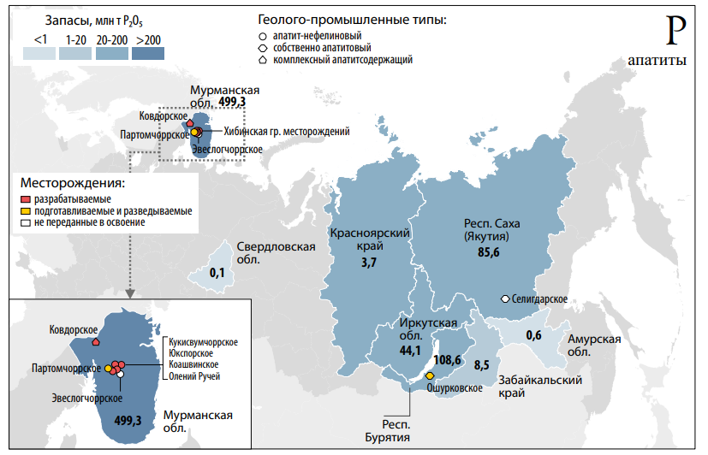
Рис.11 Распределение запасов апатитовых руд между субъектами Российской Федерации (млн. т. P₂O₅) и их основные месторождения. (О состоянии и использовании минерально-сырьевых ресурсов…, 2022)
За последние 10 лет добыча апатитовых руд и производство апатитового концентрата в России постоянно росли, достигнув в 2021 году 6,3 млн т P₂O₅. Разработкой 11 месторождений апатитовых руд, в том числе 8 апатит-нефелиновых и 2 комплексных апатитсодержащих, занимаются предприятия Мурманской области, которые год за годом обеспечивают 99,5% российской добычи. Добыча фосфоритовых руд в 2021 году не проводилась, в производственный цикл вводились только техногенные шламы на Участке складирования Полпинского месторождения. Однако, статус разрабатываемых имеют одно месторождение фосфоритовых руд в Республике Башкортостан и одно техногенное месторождение фосфоритовых шламов в Брянской области.
Согласно данным Федеральной службе государственной статистики, Россия произвела около 14 миллионов тонн фосфатного сырья в 2021 году, что делает ее четвёртым по величине производителем в мире. Оценивается, что запасы фосфата в стране составляют около 600 миллионов метрических тонн.
Фосфатное сырье в основном используется в производстве удобрений, и, следовательно, спрос на фосфатное сырье тесно связан с глобальной сельскохозяйственной отраслью. В России спрос на фосфатное сырье определяется внутренним сельскохозяйственным сектором, а также экспортом в другие страны.
Согласно Федеральной службе государственной статистики (Росстат), в 2020 году общее потребление фосфатного сырья в России составило около 12 миллиона метрических тонн. Компании ПАО «ФосАгро», ПАО «Акрон» и АО «МХК «Еврохим», которые являются холдингами и имеют свои собственные производственные ресурсы, в первую очередь используют эти ресурсы для обеспечения своих собственных предприятий.
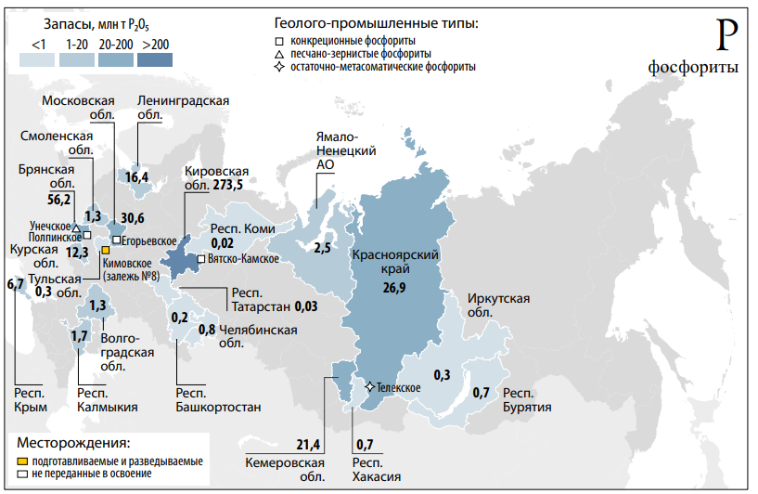
В настоящее время Россия вынуждена импортировать фосфатное сырье (фосфориты), преимущественно из Казахстана. АО «МХК «Еврохим» разрабатывает месторождения Каратауского фосфоритоносного бассейна в Казахстане, сырье с которых перерабатывается на заводе ООО «ЕвроХим–Белореченские минудобрения» (Краснодарский край). В 2021 году Россия закупила общим объемом 640,4 тыс. тонн сырья.
Рис.12 Распределение запасов фосфоритовых руд между субъектами Российской Федерации (млн. т. P₂O₅) и их основные месторождения. (О состоянии и использовании минерально-сырьевых ресурсов…, 2022)
Отрасль производства фосфатных удобрений в России, как и сегмент минеральных удобрений в целом, традиционно ориентирована на экспорт. Россия занимает четвертое место в мире по поставкам фосфатного сырья и третье место по поставкам удобрений, содержащих фосфор. В 2021 году Россия экспортировала около 2,1 миллиона метрических тонн фосфатного сырья на сумму более 250 миллионов долларов США.
Россия является крупным производителем и экспортером фосфатного сырья, и ее роль на мировом рынке продолжает расти. Россия экспортирует свою продукцию в различные страны по всему миру. Наиболее крупными получателями российских фосфатных удобрений являются Бразилия, страны Евросоюза и страны Юго-Восточной и Южной Азии.
В целом, российский фосфатный рынок продолжает показывать устойчивый рост, и ожидается, что спрос на фосфатное сырье будет продолжать расти в ближайшие годы.

3.2. Рекультивация земель на месторождениях фосфатов в РФ
Хибинские месторождения апатитов. ОАО «Апатит» - горно-обогатительный комбинат, расположенный в Мурманской области, который занимается добычей апатито-нефелиновой руды на Хибинском месторождении. Он включает в себя рудники, три обогатительные фабрики (из которых две в настоящее время функционируют), хвостохранилище и другие цеха. Основной продукцией является фосфатное сырье, содержащее до 96% чистого минерала апатита, а также нефелин, эгирин, сфен, микроклин, титаномагнетит и гидрослюды.
Большинство земельных нарушений связаны с производственной деятельностью комплекса ОАО «Апатит», причиной которых является техногенное воздействие, связанное с разработкой твердых полезных ископаемых и гидротехническим строительством. Хвостохранилище, представляющее собой отходы добычи, вызывает экологические проблемы из-за образования пылевых облаков.
Промышленные отвалы являются объектами рекультивации и могут быть различны по генезису слагающих их горных пород, что влияет на их пригодность для биологической рекультивации и необходимость проведения агрохимических и агротехнических мероприятий для выращивания растений, и закрепления поверхности. Хвосты апатитовой и нефелиновой флотации от обогатительных фабрик ОАО «Апатит» можно отнести к породам, пригодным для рекультивации, но требующим определенных мероприятий.
Согласно проектной документации ОАО "Апатит" на территории горно-промышленного комбината отсутствуют земли сельскохозяйственного, природоохранного, рекреационного и историко-культурного назначения, и следовательно они не подвергаются техногенному нарушению со стороны комбината. Однако площадь нарушенных земель промышленности и другого специального назначения с 2012 года по 2018 год увеличилась с 14,3 тыс. га до 17,3 тыс. га. (Тимофеева, 2016)
Выбор конкретной технологии рекультивации отвалов и рудников определяется после окончания их эксплуатации на основе анализа различных факторов, где важным фактором являются технико-экономические показатели, основанные на стоимости ущерба окружающей среде и затратах на восстановление нарушенного почвенно-растительного покрова.
На территории комбината для выбора объекта рекультивации нарушенных земель имеет значение вертикальная зональность отвалов, которая определяет объем биологической рекультивации нарушенных земель, поскольку этот вид рекультивации может производиться только на ярусах, расположенных до отметки 405 метров. На верхних ярусах, расположенных выше 405 метров, биологическая рекультивация затруднена. Поэтому главным объектом рекультивации нарушенных земель на горнопромышленном предприятии ОАО "Апатит" является хвостохранилище, с максимальной отметкой высоты, равной 70 метрам.
В условиях Хибинского месторождения накопился большой опыт по горнотехнической рекультивации. Приведём некоторые положения, выведенные в результате исследований.
Около 80% затрат на рекультивацию земель связаны с планировочными работами, которые являются наиболее трудоемким этапом. Основная цель планировочных работ - привести поверхность техногенного рельефа в состояние, пригодное для целевого использования. На этом этапе засыпаются мелкие выемки, провалы и зоны обрушения, а также проводятся другие мероприятия для обеспечения безопасности на восстановленных участках. При выравнивании поверхности рекультивируемых земель ей придается соответствующий уклон в зависимости от направления использования:
- для лесоразведения 3-5°;
- при санитарно-гигиеническом направлении рекультивации - не более 20°.
Планировочные работы проводятся этапами, включая грубую и чистовую планировку. Грубая планировка представляет собой предварительное выравнивание поверхности и выполнение основных земляных работ, которые следует проводить сразу за отвальным фронтом или после засыпки провалов и других выемок.
В зависимости от объема рекультивации и направления использования восстановленных земель, грубая планировка может быть частичной или террасами. При частичной планировке земель проводится меньше земляных работ, и она заключается только в удалении верхних частей конусов отвалов и создании рельефа, который может быть использован для высадки лесных и кустарниковых культур с помощью механизированных средств. Ширина площадок составляет 8-10 м, а в некоторых случаях 4 м. Планировка террасами предусматривает создание спланированных площадей с разными абсолютными отметками и поперечным уклоном 1-2°в сторону вышележащей. (Проектная документация …, 2013)
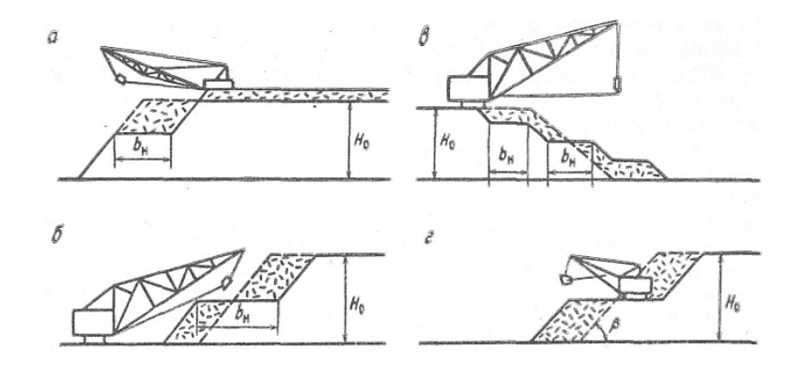
Чистовая планировка земель - это окончательное выравнивание поверхности, которое выполняется при небольших объемах земляных работ. Обычно чистовая планировка требуется после усадки пород отвалов, крупных выемок и провалов. Низкое качество планировки может привести к неравномерному увлажнению почвы, нарушению поверхностного стока и застойным водам. Это может снизить эффективность использования земель, которые подвергаются рекультивации, и потребовать проведения больших объемов восстановительных работ. (Проектная документация …, 2013)
Кроме того, проводится выполаживание и террасирование откосов отвалов для предотвращения локальных разрушений, устранения вредного воздействия на окружающую среду и повышения устойчивости новых форм рельефа. Крутые откосы чаще всего подвержены оползневым явлениям, водной и ветровой эрозии, что затрудняет их озеленение и эффективное использование. Профилирование откосов может быть выполнено с помощью выполаживания или устройства промежуточных террас. Параметры профилирования устанавливаются в соответствии с требованиями выполнения работ и последующей биологической рекультивации. Объемы земляных работ по выполаживанию зависят от многих факторов, таких как угол естественного откоса, высота и периметр отвала и способ профилирования. Выполаживание откосов может быть выполнено как сверху вниз, так и снизу вверх. (рис. 13,14). (Проектная документация …, 2013)

Рис.13 - Схемы террасирования откосов драглайном снизу вверх (а) и сверху вниз (б, в), механической лопатой сверху вниз (г): H₀ — исходная высота отвала; b_{H} — ширина горизонтальной поверхности формируемой террасы; β — угол откоса (Проектная документация …, 2013)

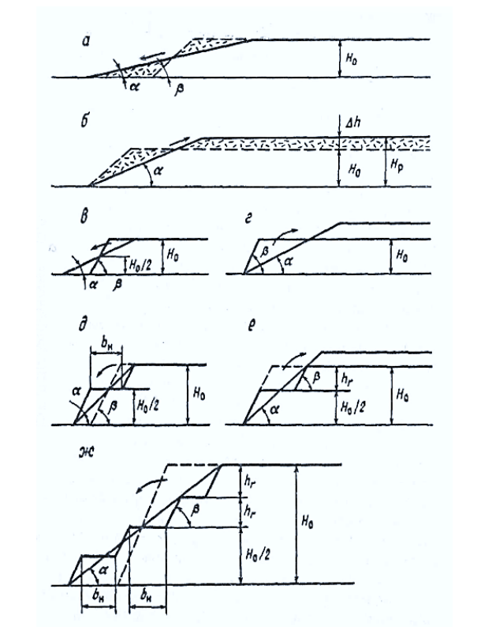
Рис.14 - Схемы выполаживания откосов отвала: а, в, д, ж - сверху вниз; б, г, е - снизу вверх; α — угол склона спланированной поверхности (Проектная документация …, 2013).
Части нарушенной территории хвостохранилища, на которых возможно проведение биологической рекультивации:
- Гребни дамб и выложенные участки чаши, примыкающие к гребням, подвергаются более интенсивному ветровому воздействию, и здесь происходит быстрое иссушение при длительном отсутствии осадков. Закрепление возможно только после нанесения торфа слоем 5-10 см.
- Средняя часть внутренней поверхности чаши хвостохранилища покрыта слоем наилка, который образуется в результате отстаивания пульпы. Эта зона имеет лучшие водные условия и легче всего восстанавливается. Ее можно закрепить без использования торфа, посевом многолетних растений и покрытием пленкообразным материалом.
- Крутые наружные склоны дамб хвостохранилища очень неустойчивы при механических воздействиях и требуют больших затрат на обработку реагентами. Также пока не существует механизированных методов нанесения торфа или реагентов на поверхность этих склонов. Для закрепления этой зоны используется посадка многолетней травы волоснец песчаный. Этот злак может расти на неблагоприятных условиях, включая крутые склоны дамб. Растения медленно развиваются в первые 2 года, затем образуется густая корневая система.
Изначально, для закрепления пылящих хвостов на территории хвостохранилища использовались многолетние травы, посаженные с торфяным покрытием толщиной до 5 см. Это позволяло предотвратить выдувание семян и молодых растений.
Опыты показали, что при внесении минеральных удобрений растения нормально развиваются и образуют мощную корневую систему. Для предотвращения пыления нефелиновых песков можно использовать пленкообразующие реагенты. Эти вещества наносятся на поверхность песка после внесения удобрений и посева семян. При выборе пленкообразующих веществ нужно учитывать, что они должны образовывать на поверхности песка пленку, которая хорошо пропускает воду и позволяет растениям прорастать. Кроме того, эти вещества не должны быть токсичными, особенно для проростков многолетних трав. В качестве таких веществ можно использовать латекс, нэрозин или битумные эмульсии.
Из обзора опыта рекультивации Хибинского месторождения можно сделать следующие выводы:
- При выборе объекта для рекультивации нарушенных земель на территории комбината имеет значение вертикальная зональность отвалов.
- Биологическая рекультивация нарушенных земель может производиться только на ярусах, расположенных до отметки 405 метров. На верхних ярусах, расположенных выше 405 метров, биологическая рекультивация затруднена.
- Для закрепления пылящих хвостов на территории хвостохранилища используют многолетние травы, посаженные с торфяным покрытием толщиной до 5 см.
- При внесении минеральных удобрений растения нормально развиваются и образуют мощную корневую систему.
- Для предотвращения пыления нефелиновых песков можно использовать пленкообразующие реагенты.
Полпинское месторождение фосфоритов. Месторождение фосфоритов, известное как Полпинское, расположено на северо-востоке от города Брянск в северо-западной части Воронежской антеклизы, занимая территорию в 39,4 км². Его близость к железнодорожной линии и простота добычи фосфоритов в открытых карьерах всегда привлекали внимание исследователей. В 1886 году после сельскохозяйственных опытов А.П. Энгельгардта, которые доказали высокую питательную ценность муки, полученной из фосфоритов, С.Н. Никитин первым начал исследования залегания желваковых фосфоритов в этом районе и определил их возраст как сеноманский. С 1926 года НИУИФ проводит широкие геологоразведочные работы и начинает разработку фосфоритных залежей Полпинского месторождения. Большеполпинский, Ольшанский и Батаговский карьеры являются основными местами добычи на этом месторождении, хотя также разведаны Малополпинский, Журиничский и Гореловский участки. (Холодов, 2007)
ООО «АИП-Фосфаты» занимается переработкой технических отходов (категория С1, общий объем 13 тыс. тонн) руды, добываемой на Полпинском месторождении фосфоритов. Целью проекта является производство фосфоритной муки и очистка земельного участка от отходов переработки фосфоритов на Участке складирования фосфоритных шламов. В 2019 году добыча не проводилась из-за отсутствия площадей для размещения сырья и наличия достаточного количества готовых к переработке фосфоритных шламов на складе. (Справка о состоянии..,2021)
В лесах Полпинского месторождения фосфоритов, новые деревья чаще всего возникают в группах или куртинах, состоящих из Betula pendula Roth, Populus tremula L, Alnus glutinosa (L.) Gaertn. и Salix caprea L., которые расположены на расстоянии от 3 до 10 метров друг от друга. Береза обычно имеет кривой ствол и разветвленную крону. Естественное возобновление сосны ограничено. Ель может возобновляться под пологом культур сосны и начинает появляться на участках, где культуры старше 10 лет. Дуб и ель могут возобновляться без вмешательства человека, и, скорее всего, дуб будет расти в качестве подростка, а ель будет образовывать второй ярус в будущем. Культуры сосны также способствуют возобновлению других видов деревьев, таких как ольха, береза, осина, рябина, лещина, черемуха и даже хмель. Некоторые участки отвалов характеризуются более плотным ростом березы, а не группами деревьев, и такие участки могут быть подвергнуты реконструкции (Норкин,2006).
Основные рекомендации и практические выводы:
- Новые деревья в лесах Полпинского месторождения фосфоритов обычно возникают в группах или куртинах из нескольких видов деревьев, включая Betula pendula Roth, Populus tremula L, Alnus glutinosa (L.) Gaertn. и Salix caprea L.
- Сосна не может естественно возобновляться в лесах Полпинского месторождения фосфоритов, но ель может возникать под пологом культур сосны.
- Дуб и ель могут возобновляться без помощи человека.
- Культуры сосны способствуют возобновлению других видов деревьев, таких как ольха, береза, осина, рябина, лещина, черемуха и хмель.
- Некоторые участки отвалов в лесах Полпинского месторождения фосфоритов характеризуются плотным ростом березы, а не группами деревьев, и такие участки могут быть подвергнуты реконструкции.

4. Возможности прогнозирования динамики фитоценозов после проведения рекультивации на примере Кингисеппское месторождение фосфоритов
Кингисеппский район Ленинградской области, расположенный на северо-западе России, имеет продолжительную историю добычи фосфатов, восходящую к середине 20 века. В этом литературном обзоре мы обсудим историю добычи фосфатов в Кингисеппе, воздействие добычи на окружающую среду и историю рекультивации техногенных образований на территории месторождения.
История Кингисеппского месторождение фосфоритов начинается в 1947-1949 г.г., когда Люберецкой экспедицией Главгеохимразведки были обнаружены первые промышленные залежи фосфоритной породы. Регион был богат запасами фосфатов, и к 1960-м годам Кингисепп стал одним из крупнейших производителей фосфоритной породы в Советском Союзе. Горнодобывающая промышленность в Кингисеппе продолжала расти на протяжении всего 20-го века, в регионе было создано несколько крупных горнодобывающих предприятий.
Фосфат, добываемый в Кингисеппе, представляет собой разновидность осадочного или морского типа фосфоритов. Такой ракушечный фосфорит представляет собой скопление фосфатных ракушек, заключенных в песке или песчанике. Мощность продуктивного пласта составляет от 1 до 14 м, содержание Р₂О₅ от 3 до 20 %, по минеральному составу руды относятся к кварцевым. Основное развитие ракушечные фосфориты получили в Прибалтийском бассейне, кроме Ленинградской области, такие фосфориты встречаются в Эстонии (месторождения Маарду, Тоолсе, Раквере-Кабала) (Методические рекомендации по применению…, 2007).
ООО "Промышленная Группа "Фосфорит" - одна из крупнейших горнодобывающих компаний, работающих в Кингисеппском районе. Компания была основана в 1963 году и с тех пор стала крупным производителем фосфорных удобрений и кормовых фосфатов в России. Добыча на этой территории началась с севера на юг в соответствии с направлением залегания пласта полезного ископаемого. В 1980 году запасы на северном участке были исчерпаны. В 1975 году была начата разработка южного участка, но эта добыча стала экономически невыгодной к 2006 году. В настоящее время предприятие ООО "Фосфорит" занимается производством только на привозном сырье (Кушнир, 2021). Компания управляет не только горнодобывающими площадками в регионе, но и включает в себя целый химический комплекс – завод сложных удобрений с расположенными на его территории вспомогательными цехами.
Добыча фосфатов в Кингисеппском районе оказала значительное ландшафтно-деструктивное воздействие на окружающую среду. Процесс добычи полезных ископаемых включает в себя выемку больших объёмов фосфоритов из недр, что может привести к образованию карьеров, проседанию поверхности, формированию отвалов вскрышных пород и потере почвенно-растительного покрова (Недбаев и др., 2022).
Другим значительным воздействием добычи фосфатов на окружающую среду является образование больших объемов отходов. Компания ООО "ПГ "Фосфорит" имеет на своем балансе один шламонакопитель и один полигон для твердых бытовых отходов. На производстве образуются неопасные твердые отходы, которые на данный момент хранятся на полигоне для коммунальных отходов (Векшин, 2019)
В процессе производства фосфорных удобрений могут возникать и эмиссионное воздействие на окружающую среду через выбросы в атмосферу, сбросы сточных вод. Технологические выбросы при производстве фосфорной кислоты могут содержать фториды, фосфаты, пыль, кадмий, свинец, цинк и радионуклиды. При производстве суперфосфата в атмосферу могут попадать и осаждаться фториды, хлориды, соединения азота и пыль. При производстве комплексных удобрений загрязняющими веществами могут быть соединения азота, фториды и хлориды (Елсукова и др., 2022).
Рекультивация. С 1960-х годов месторождение фосфоритов разрабатывалось методом открытой добычи. Эта территория является одним из крупнейших примеров нарушенности и необходимости проведения рекультивационных работ в Ленинградской области, после выработки месторождения нарушенными оказались 42 км² земель (Кушнир, 2021). В результате многолетней добычи образовались отвалы пород разных размеров и с разной крутизной склонов.
Отвалы отработанных карьеров представляют собой насыпные толщи, которые характеризуются неоднородным составом и неравномерной уплотненностью. В общей сложности, техногенные породы насыпных отвалов включают следующие виды, относящиеся к горно-химическому производству:
- Фосфогипс: первая очередь занимает площадь 22,25 га, имеет мощность 4,36 млн. м³; вторая очередь (полученная при гидроудалении) занимает площадь 55,4 га и имеет мощность 4,7 млн. м³.
- Пиритные огарки: площадь составляет 21 га.
- Пески (хвосты обогатительной фабрики): площадь занимает 515 га, мощность превышает 30 м, и расход пульпы составляет 108498 м³/сут.
Общая площадь, занятая всеми указанными техногенными породами, составляет 895 га. (Векшин, 2019)
Для восстановления таких нарушенных территорий в конце 1970-х проводились работы по горнотехнической рекультивации. На Кингисеппском месторождении, в процессе разработки нового карьера параллельно проводилась рекультивация уже выработанного. Выемка от старого карьера использовалась для отсыпки вскрышных горных пород, которые добывали при разработке нового карьера (Дмитракова, 2018).
В 2009-2010 годах были приняты определенные проектные меры по охране окружающей среды, в рамках которых была установлена противофильтрационная завеса с глиняным зубом вокруг существующих отвалов фосфогипса. Это было сделано с целью предотвратить отрицательное воздействие фосфогипса на окружающую природную среду. (Векшин, 2019)
Противофильтрационная завеса простирается по всему периметру хранилища фосфогипса и включает в себя глиняные зубы, которые проникают в нарушенный известняк и углубления, где собираются отжимающиеся растворы, образующиеся при хранении фосфогипса. Также на территории отвалов фосфогипса имеются дренажные станции, которые автоматически откачивают воду из углублений в водные хранилища, известные как карты мокрого складирования или шламонакопители. В карты хранилищ поступают не только отжимающиеся растворы, но и воды с промышленной площадки, где они оседают и затем используются в производственных целях. (Векшин, 2019)
Однако, так как хранилище фосфогипса расположено на нарушенных грунтах, созданная противофильтрационная завеса не решает проблему подтопления и загрязнения грунтовых вод. Вертикальная фильтрация продолжается из-за особенностей грунтового слоя, и горизонтальная фильтрация не достигается. (Векшин, 2019)
Биологическая рекультивация техногенных объектов Кингисеппского месторождения фосфоритов началась в 1981-1987 годах. К середине 1980 гг. проведенные исследования привели к разработке теоретической базы, после чего основной целью рекультивации стало создание культурного ландшафта, при этом решение вопросов рекультивации приобрело комплексный подход, а воссоздание плодородного слоя стало составной частью этапов рекультивации. Основой для восстановления растительности стали такие виды, как: Picea abies (L.) H.Karst, Pinus sylvestris L., Betula pendula Roth и Larix sibirica Ledeb.. Растительные сообщества, высаженные в тот период, уже существуют на протяжении четырёх десятилетий и представляют собой сформировавшуюся пострекультивационную экосистему.
Кроме того, этот объект уникален тем, что здесь ведется мониторинг почвенных показателей с 1991 года, а при рекультивации использовались три разных древесных породы — ель, лиственница и сосна. Однако, на участке с елью глыбистую массу разравнивали с внесением торфяно-минеральной смеси, в то время как при высаживании лиственницы и сосны использовали минеральный субстрат без торфа. (Кимеклис, 2020)
Процесс рекультивации в районе исследования можно описать следующими стадиями:
• 0 – 5 лет – островки растительности, пионерные группировки (вейник, луговик, хвощ)
• 5 – 20 лет – средняя сомкнутость, злаки, разнотравье, полынь
• более 20 лет – полная сомкнутость, образование лесного сообщества. (Недбаев и др., 2022).
К 35–40-летнему возрасту на рекультивированном участке сформировался лесной фитоценоз с доминированием Picea abies (L.) H.Karst., Pinus sylvestris L., Betula pubescens Ehrh. и Salix sp. высотой до 17-20 м. с сомкнутостью крон до 0,7. Слабо выраженный подлесок (проективное покрытие 10 %) представлен подростом деревьев: Populus tremula L, Betula pubescens Ehrh. и посдаками Picea abies (L.) H.Karst. высотой до 2 м. Густой травяно-кустарничковый ярус (общее проективное покрытие от 40 до 90 %) представлен Trifolium campestre Schreb., Lathyrus pratensis L., Leucanthemum vulgare Lam. и Luzula pilosa (L.) Willd. Под ельниками встречаются Cicerbita muralis (L.) Wallr., Veronica chamaedrys L. и Hepatica nobilis Mill. Зелёные мхи покрывают до 60% территории.
По данным исследования проведённого Е.А.Кушнир в 2019 году, средние показатели состояния и роста деревьев в лесном массиве на техногенном субстрате не отличаются от показателей, характерных для региона, и не наблюдается каких-либо отклонений в развитии лесных насаждений. При исследовании не было обнаружено естественного возобновления хвойных пород, однако на отвалах фосфогипса спустя почти 40 лет после рекультивации происходит замещение лесных культур естественными осиновыми сообществами.
Добыча фосфатов в Кингисеппе имеет долгую историю и оказала значительное воздействие на окружающую среду в регионе. Нормативная база, регулирующая горнодобывающую деятельность в регионе, является сложной и предназначена для обеспечения того, чтобы горнодобывающая деятельность осуществлялась безопасным и экологически ответственным образом. Однако по-прежнему существует необходимость в постоянных исследованиях и мониторинге, чтобы лучше понять воздействие добычи фосфатов на окружающую среду и разработать более эффективные стратегии смягчения последствий.
Возможности прогнозирования динамики фитоценозов после проведения рекультивации
Изучение естественной растительности и формирование растительных сообществ представляют как теоретический, так и практический интерес, особенно в случае первичной сукцессии в специфических эдафических условиях. Очень важно изучать процесс восстановления флоры на нарушенных территориях, формирование фитоценозов, а также разработку научно обоснованных мероприятий по сохранению и поддержанию биологического разнообразия на промышленных землях при их естественном восстановлении. (Козыбаева, 2018).
Для получения общего представления о разнообразии типов растительности и выявления основных закономерностей их распределения, на территории техногенного объекта проводится ознакомительное рекогносцировочное обследование. Маршруты ориентируются на смену элементов ландшафта и форм техногенного рельефа, чтобы охватить все типы местообитаний и растительности. Высокая степень варьирования характера и распределения растительного покрова нарушенной территории также учитывается.
В результате маршрутных исследований составляются списки физиономически отличающихся типов сообществ, где для каждого типа указывается, является ли он типичным, часто встречающимся или уникальным. Растительные сообщества рассматриваются как преобладающие по площади и создающие аспект, а также как встречающиеся небольшими участками, что характеризует своеобразные сочетания экологических условий техногенного ландшафта.
После проведения рекогносцировочного обследования территории техногенного объекта, выделяются участки растительности, которые отличаются по различным признакам, таким как видовой состав, структура сообщества и доминирование жизненных форм. Для анализа выбираются наиболее типичные выделы с однородным составом и структурой, четкой приуроченностью к рельефу, субстрату, условиям увлажнения и истории развития.
На каждом выбранном участке закладываются пробные площадки для общей характеристики растительного покрова техногенного объекта. Пробные площадки выбираются случайным образом из однородных участков рельефа с типичной растительностью и находятся отдаленно от границ сообщества и нарушений. Количество пробных площадок определяется в зависимости от занимаемой растительным сообществом площади и должно быть не менее 3-5 штук.
Для изучения техногенно нарушенных территорий можно устанавливать пробные площадки размером 25 м² в форме квадрата или прямоугольника. Их контуры устанавливаются при помощи колышков и шпагата, а их местоположение наносится на карту-схему техногенного объекта. Если работы на пробных площадках будут проводиться в течение длительного времени, то желательно использовать GPS для дополнительного контроля их местоположения.
Для данной работы были использованы данные, собранные И.С.Недбаевым и студентами и сотрудниками кафедры геоэкологии СПбГУ под его руководством в период с 2019 по 2022 годы во время полевых исследований.
Для описания пробных площадок использовались бланки, специально разработанные кафедрой геоэкологии и природопользования ИНоЗ СПбГУ для проведения геоэкологического мониторинга. Описание пробной площадки включали в себя общие сведения, характеристику местообитания, общий список видов и их характеристики.
На исследованной территории имеются крупные техногенные объекты, такие как отвал фосфогипса, три хвостохранилища и несколько отвалов вскрышной породы, которые были рекультивированы.
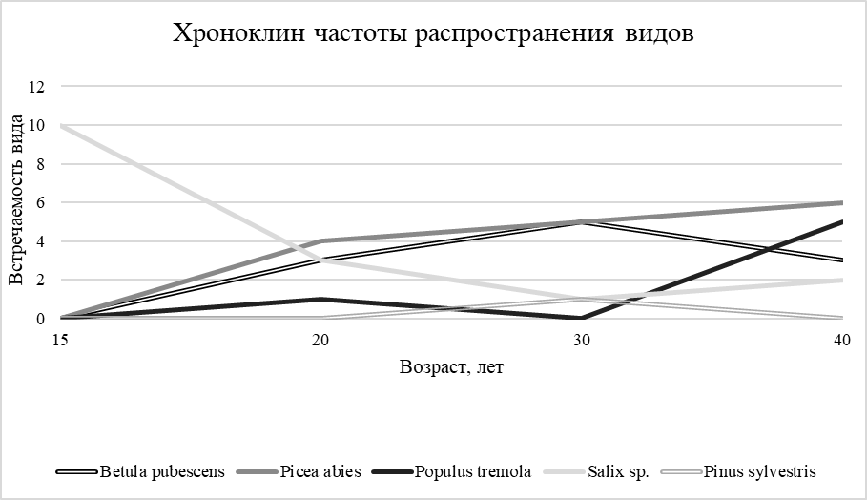
Рис. 15 Хроноклин частоты распространения древесных видов.
Для изучения изменений в фитоценозах использовались геоботанические описания растительных сообществ, возраст которых составлял 15, 20, 30 и 40 лет, образованных на техногенных отвалах. Выбирались разновозрастные пробные площадки, представляющие территории, которые были рекультивированны елью и берёзой, располагающиеся на вершине или склонах отвалов фосфогипса. Исследования базировались на гипотезе о том, что отвальные участки различных возрастов, описанные в хронологическом порядке, могут представлять собой модели разных временных этапов формирования биогеоценозов.
В процессе наблюдений за данными техногенными объектами были получены временные ряды, показывающие изменения в частоте и количестве наиболее распространенных видов растительных сообществ (рис. 15). Это позволило классифицировать виды по их позиции в последовательных фитоценозах отвалов техногенных объектов на три группы:
- виды, характерные для "молодых" сообществ, отображают свойства эксплерентности (группа I);
- виды, которые присутствуют в сообществах независимо от их возраста, иллюстрируют свойства патиентности (группа II);
- виды, характерные для "старых" сообществ, отображают свойства виолентности (группа III).
Примерное распределение видов по группам следующее:
I группа видов включает виды: Salix sp.
II группа виды: Pinus sylvestris L.
III группа виды: Picea abies (L.) H.Karst, Populus tremula L. Betula pubescens Ehrh.
Виды, характерные для "молодых" и "старых" сообществ (группы I и III), частично указывают на этапы сингенетических сукцессий на отвалах, степень формирования сообществ, а виды группы II - на экологические условия.
Разные виды групп I и III на отвалах отражают разнообразие формирующихся сообществ, вызванных заносом диаспор и изменчивостью экологических условий отвалов. Несмотря на это, группы иллюстрируют различные аспекты единого процесса формирования фитоценозов на безжизненном субстрате: группа I отражает начальные фитоценозы и их разнообразие, а группа III - прогнозирует возможное развитие фитоценозов со временем. Территория, которая была исследована, характеризуется наличием ельников травянистых зеленомошных, которые являются типичными лесами для южной тайги, из этого можно сделать вывод, что исследуемые фитоценозы на отвалах фосфогипса склонны к самозарастанию и восстановлению.
Виды, принадлежащие к 3 группе можно рекомендовать к использованию для рекультивации месторождений фосфатов. Ель европейская и берёза пушистая уже применяются при рекультивации на данной территорий, возможно следует добавить к перечисленным культурам и осину, так как она тоже показывает высокие показатели распространённости и виолентности в данных условиях.
Изучение процессов естественного зарастания на отвалах имеет значение для определения подходящих видов растений, которые могут быть выращены на этих территориях.

5. Рекомендации по проведению рекультивации месторождений фосфатов
В данной работе был изложен мировой и российский опыт рекультивации земель при добыче фосфатов. Условия разработки карьеров (например, размеры карьера, экологическое законодательство, климат, природные зоны и т.д.) в США, Китае, Марокко, Науру и России не идентичны и имеют разный акцент на рекультивацию.
Основные выводы и рекомендации, которые можно дать на основе анализа литературы
- Необходимо учитывать вертикальную планировку территории при выборе схем вскрытия месторождений, разработки систем размещения внешних отвалов, их параметров и технологии отсыпки. Также необходимо установить очередность рекультивации отдельных объектов и определить будущее использование рекультивированных земель на основе эколого-экономического сравнения вариантов. Если возможно, стоит предпочесть системы разработки, где вскрыша размещается в выработанном пространстве проектируемых или отработанных карьеров в соответствии с горногеологическими условиями.
- Как показывает опыт, если операции по горнотехнической и биологической рекультивации начинать выполнять с самого начала разработки карьера, то рекультивация земель идет более успешно. Планирование рекультивации и создание проекта рекультивации должно начинаться еще до начала извлечения фосфатной руды из недр.
- Проектирование склонов, включая угол наклона, является еще одним важнейшим вопрос в текущей рекультивации фосфатов. С экономической точки зрения, склоны должны быть как можно более крутыми, чтобы извлечь максимум ресурсов. Однако крутые склоны вызывают некоторые трудности при засыпке и восстановлении растительности. В США оптимальным уклоном для рекультивации считается склон до 14 °, в Китае до 30 °. В РФ рекомендуется возведение уклонов склонов в соответствии с назначением земель - для лесоразведения 3-5°; при санитарно-гигиеническом направлении рекультивации - не более 20°. Для крутых склонов отвалов фосфогипса на Кингисеппском месторождении рекомендуется провести террасирование и выполаживание.
- Вскрышные породы представляют собой весьма разнообразный материал, текстура которого варьируется от песка и супеси до суглинка и глины. Для эффективного восстановления нарушенных земель необходимо провести агрохимические исследования рыхлых отложений и определить мощность почвенного покрова, а также оценить токсичность пород вскрыши и возможность их использования для формирования растительного покрова.
- При продолжительном хранении фосфогипса образуется загрязненная грунтовая сток, который в основном стекает в отработанные карьеры и затем в направлении реки Луга. Существующая противофильтрационная завеса не справляется с поставленной задачи. В связи с этим рекомендуется возвести внутреннюю дренажную систему, состоящую из песчаного дренажа и перфорированных дренажных труб, чтобы кислотные стоки из свежеотложенного фосфогипса не смогли просачиваться через боковые стенки склона и не приводили к угнетению растительности и загрязнению грунтовых вод.
- Пылевые выбросы от хвостовых отвалов отходов при обогащении руд имеют неблагоприятное воздействие на окружающую среду, включая воздушный и водный бассейны, почвы, экосистемы прилегающих территорий, а также на здоровье людей, живущих в этих районах. При высыхании поверхности хвостов происходит быстрое испарение влаги из верхних слоев, а под действием ветра возникает пыление. Для закрепления пылящих хвостов на территории хвостохранилища могут использоваться многолетние травы, посаженные с торфяным покрытием толщиной до 5 см и пленкообразующие реагенты.
- Количество видов кустарников и деревьев, как правило, увеличивается с течением времени с момента оставления участка. Очевидно, что для разных природных зон используются разные виды растений, но даже среди них можно найти схожие виды, такие как Pinus sp, Salix sp., Acer sp.
- На примере Кингисеппского месторождения фосфоритов удалось рассмотрение временной ход развития пострекультивационной экосистемы и выделить виды, который потенциально могут использоваться при рекультивации. В рамках нашего исследования таким видом оказалась осина Populus tremula L, и ель европейская Picea abies (L.) H.Karst и берёза пушистая Betula pubescens Ehrh.
- Рекультивационные мероприятия не только направлены на восстановление почвенно-растительного покрова на нарушенных землях, но также на создание устойчивого биогеоценоза, где почва играет ключевую роль в экологических функциях. Подход экологической реабилитации техногенных геосистем основывается на способности экосистем к самовосстановлению после технического этапа рекультивации, что является обоснованным. Естественное зарастание нарушенных земель может быть рассмотрено как дополнительный фактор оценки пригодности субстрата для биологической рекультивации и подбора видов растений, но также может быть самодостаточным в восстановлении продуктивности нарушенных земель и выполнять функции биологической рекультивации. Конечным результатом процесса самозарастания будут фитоценозы зонального типа с обогащением видового состава по мере формирования биотопа.
- Необходимо организовать мониторинг состояния растительного покрова и биоразнообразия, включая фиторазнообразие, проведение биотестирования и наблюдение за первоначальными этапами образования почвы. Это включает сбор, анализ, хранение и обработку данных для прогнозирования развития формирующихся экосистем и научно обоснованного управления ими.

Заключение
Добыча фосфатов - это важная отрасль добычи полезных ископаемых, но она несет с собой значительные негативные последствия для окружающей среды. В процессе добычи фосфатов образуются техногенные образования, которые оказывают негативное влияние на почвенный и растительный покров, водные объекты и атмосферный воздух. Именно поэтому исследование особенностей таких образований и разработка методов их рекультивации являются важными задачами нашего времени.
В ходе выполнения выпускной работы было установлено, что в странах-лидерах по добыче фосфатов имеется большой накопленный опыт по рекультивации нарушенных земель на месторождениях фосфатов. В этих странах применяются следующие методы, которые наиболее подходят для условий Российской Федерации: использование дренажной системы для отвалов фосфогипса, проведение террасирования относительно оптимального уклона склона, внедрение системы мониторинга.
Нормативно-правовая база Российской Федерации по сравнению с другими странами представляет собой наиболее полную и взаимосвязанную систему, которая включает в себя государственные стандарты в области наилучших доступных технологий по рекультивации земель, постановления правительства РФ, регулирующие порядок проведения рекультивации и консервации земель. Предлагается усилить контроль за выполнением данных требований с помощью рядя административных и нормативно-правовых мер.
В Российской Федерации также был накоплен обширный опыт по рекультивации земель месторождений апатитов и фосфоритов. Были подробно разработаны методы горнотехнической рекультивации, включающие планировочные работы, выполаживаниеи методы биологической рекультивации.
Для действующего и нерекультивированного отвалов фосфогипса на территории Кингисеппского месторождения фосфоритов рекомендуется применить техники террасирования и выполаживания с учётом уклона склона, внедрить систему дренажа с использованием дренажных труб и песчаного фильтрата, использовать виды берёзы пушистой, ели европейской и осины в качестве основных при биологической рекультивации. Для уже рекультивированных отвалов фосфогипса и других нарушенных территорий этого месторождения рекомендуется внедрение системы гидрогеологического и флористического мониторинга.
Важно отметить, что разработка эффективных методов рекультивации техногенных образований должна быть приоритетной задачей для всех стран, занимающихся добычей фосфатов. Это позволит снизить негативное влияние на окружающую среду и обеспечить устойчивое развитие добычи полезных ископаемых.

Список использованной литературы
- Бобко Константин Игоревич, Петрова Татьяна Викторовна Механизмы обеспечения и контроля проведения рекультивации в разрезе мирового опыта // ГИАБ. 2015. №3. URL: https://cyberleninka.ru/article/n/mehanizmy-obespecheniya-i-kontrolya-provedeniya-rekultivatsii-v-razreze-mirovogo-opyta (дата обращения: 03.05.2023).
- Векшин А. К. Воздействие прекращения горных работ на гидролого– и гидрогеологические условия на территории ООО ПГ «Фосфорит» : Выпускная квалификационная работа (бакалаврская работа) / РГГМУ. – СПб : РГГМУ, 2019.
- ГОСТ Р 57446-2017 Национальный стандарт Российской Федерации. Наилучшие доступные технологии «Рекультивация нарушенных земель и земельных участков. Восстановление биологического разнообразия.»
- ГОСТ Р 59057-2020 Национальный стандарт Российской Федерации «Охрана окружающей среды. Земли. Общие требования по рекультивации нарушенных земель»
- ГОСТ 17.4.4.02 – 2017 «Охрана природы. Почвы. Методы отбора и подготовки проб для химического, бактериологического, гельминтологического анализа».
- ГОСТ 17.4.3.02 - 85 «Охрана природы. Почвы. Требования к охране плодородного слоя почвы при производстве земляных работ.»
- Дмитракова Я. А. и Абакумов Е. В. Восстановление почвенно–растительного покрова на участках рекультивации Кингисеппского месторождения фосфоритов // Почвоведение. – 2018. – Т. 5. – стр. 630–640.
- Кимеклис А.К., Дмитракова Я.А., Першина Е.А., Иванова Е.А., Зверев А.О., Гладков Г.В., Кичко А.А., Андронов Е.Е., Абакумов Е.В. Микробиом почв Кингисеппского месторождения фосфоритов при разных типах горнотехнической и биологической рекультивации // С.-х. биол., Сельхозбиология, S-h biol, Sel-hoz biol, Sel'skokhozyaistvennaya biologiya, Agricultural Biology. 2020. №1. URL: https://cyberleninka.ru/article/n/mikrobiom-pochv-kingiseppskogo-mestorozhdeniya-fosforitov-pri-raznyh-tipah-gornotehnicheskoy-i-biologicheskoy-rekultivatsii (дата обращения: 22.04.2023).
- Козыбаева Ф.Е., Котухов Ю.А., Бейсеева Г.Б., Ажикина Н.Ж., Сатеков Е.Я., Саркулова Ж. Естественное восстановление растительного покрова, его видовой состав в условиях самозарастания и рекультивации промышленных отвалов рудного месторождения Тишинка ВКО // Почвоведение и агрохимия. 2018. №4. URL: https://cyberleninka.ru/article/n/estestvennoe-vosstanovlenie-rastitelnogo-pokrova-ego-vidovoy-sostav-v-usloviyah-samozarastaniya-i-rekultivatsii-promyshlennyh-otvalov (дата обращения: 23.04.2023).
- Кушнир, Е. А. Оценка состояния лесных насаждений и почвенного покрова на участках рекультивации Кингисеппского месторождения фосфоритов / Е. А. Кушнир, И. С. Недбаев, Э. И. Трещевская // Труды Санкт-Петербургского научно-исследовательского института лесного хозяйства. – 2021. – № 1. – С. 68-80. – DOI 10.21178/2079-6080.2021.1.68. – EDN PPFXLP.
- Методические рекомендации по применению Классификации запасов месторождений и прогнозных ресурсов твердых полезных ископаемых. Фосфатные руды, ФГУ «ГКЗ», Москва, 2007.
- Недбаев, И. С. Изучение мирового и российского опыта по разработке оптимальных путей рекультивации нарушенных земель / И. С. Недбаев, Е. Ю. Елсукова // Вестник евразийской науки. — 2021. — Т. 13. — № 6. — URL: https://esj.today/PDF/27NZVN621.pdf
- Недбаев И.С., Цывкунова Н.В. и Елсукова Е.Ю. Обзор российского и мирового опыта решения экологических проблем производства, хранения, переработки и использования фосфогипса // Вестник евразийской науки. – 2022. – 4 : Т. 14. – стр. 10
- Норкин В.В. Естественное возобновление на площадях, вышедших из-под открытых разработок полезных ископаемых // Актуальные проблемы лесного комплекса. 2006. №13. URL: https://cyberleninka.ru/article/n/estestvennoe-vozobnovlenie-na-ploschadyah-vyshedshih-iz-pod-otkrytyh-razrabotok-poleznyh-iskopaemyh (дата обращения: 14.04.2023).
- О состоянии и об охране окружающей среды Российской Федерации в 2021 году. Государственный доклад. — М.: Минприроды России; МГУ имени М.В.Ломоносова, 2022. — 1000 с.
- О состоянии и использовании минерально-сырьевых ресурсов Российской Федерации в 2021 году. Государственный доклад. — М.: Минприроды России; Федеральное агентство по недропользованию, 2022. — 1000 с.
- Проектная документация «ОАО Апатит. Центральный рудник. Отработка запасов месторождения Плато Расвумчорр открытыми горными работами». Раздел 8 «Перечень мероприятий по охране окружающей среды». Часть 1 «Перечень мероприятий по охране окружающей среды. Рекультивация земель», ООО «Горно-химический инжиниринг», 2013.
- Постановление Правительства РФ от 10 июля 2018 г. N 800 "О проведении рекультивации и консервации земель" (с изменениями и дополнениями)
- РД 39-30-925-83. «Методические указания по биологической рекультивации земель, нарушенных при сборе, подготовке и транспорте нефти».
- Справка о состоянии и перспективах использования минерально-сырьевой базы Брянской области на 15.03.2021 г, ФГБУ «ВСЕГЕИ» в рамках выполнения Государственного задания Федерального агентства по недропользованию от 14.01.2021 г. № 049-00016-21-00.
- Тимофеева Ю.Р., Степанова Е.А., Богданов В.Л. Биологическая рекультивация нарушенных земель горно-промышленным комплексом (на примере ОАО «Апатит») // Известия СПбГАУ. 2016. №42. URL: https://cyberleninka.ru/article/n/biologicheskaya-rekultivatsiya-narushennyh-zemel-gorno-promyshlennym-kompleksom-na-primere-oao-apatit (дата обращения: 14.04.2023).
- Холодов, В. Н. Литолого-тектонические закономерности распределения сеноманских фосфоритов в Днепрово-Донецкой впадине / В. Н. Холодов, Р. К. Пауль, С. Ю. Маленкина // Литология и полезные ископаемые. – 2007. – № 6. – С. 594-612. – EDN IBJWSL.
- Шамордин Роман Олегович Вопросы правового регулирования проведения рекультивации земель при недропользовании // Журнал российского права. 2018. №5 (257). URL: https://cyberleninka.ru/article/n/voprosy-pravovogo-regulirovaniya-provedeniya-rekultivatsii-zemel-pri-nedropolzovanii (дата обращения: 01.12.2021).
- Ali, Saleem & Clifford, Martin & Matsubae, Kazuyo. (2017). Mining and Socio-ecological Resilience in Mineral-Rich Small States: An Integrative Approach to Phosphate Mining on Nauru.
- Bentaibi Wacef, Benoît Pape, Gide Loyrette Nouel. Mining in Morocco: overview, 2021 URL: https://uk.practicallaw.thomsonreuters.com/w-018-4123?transitionType=Default&contextData=(sc.Default)&firstPage=true#co_anchor_a195854
- Brown, M. T. (2005). Landscape restoration following phosphate mining: 30 years of co-evolution of science, industry and regulation. Ecological Engineering, 24(4), 309–329. doi:10.1016/j.ecoleng.2005.01.014
- Compiling Committee of Records of Yunnan Province (CCRY) (1997) Annals of Yunnan IV: mineralresources. Yunnan People’s Publishing House. Kunming, Yunnan. (in English)
- Cooper, J.; Lombardi, R.; Boardman, D.; Carliell-Marquet, C. The future distribution and production of global phosphate rock reserves. Resour. Conserv. Recycl. 2011, 57, 78–86.
- Doherty, S. 1991. Landscape organization and community structure of naturally reclaimed land. p. 5-1 to 5-53. In M.T Brown and R.E. Tighe (ed.) Technique and guidelines for reclamation of phosphate mined lands. Publ. 03-044-095. Florida Inst. Phosphate Res., Bartow, FL
- Florida Administrative Code. Chapter 62C-16 - Bureau of mine reclamation - mandatory phosphate mine reclamation, 2006.
- Gale S.J (2016) 'The mined-out phosphate lands of Nauru, equatorial western Pacific' Australian Journal of Earth Sciences 63 (3): 333-347
- Guéablé YKD, Bezrhoud Y, Moulay H, Moughli L, Hafidi M, El Gharouss M, El Mejahed K. New Approach for Mining Site Reclamation Using Alternative Substrate Based on Phosphate Industry By-Product and Sludge Mixture. Sustainability. 2021; 13(19):10751. https://doi.org/10.3390/su131910751
- Harrell, J.B. 1987. The development of techniques for the use of trees in the reclamation of phosphate lands. Florida Inst. Phosphate Res., Bartow, FL.Publ. 03-001-049
- Hird, J.M. 1993. Managing disposal of phosphogypsum and clays at Texas gulf's North Carolina phosphate complex. p. 447– 454. In H. El-Shall et al. (ed.) Beneficiation of phosphate: Theory and Practice. Soc. Mining, Metall., Explorat., Inc., Littleton, CO.
- McQuade W. (1975) ‘The smallest richest republic in the world’ Fortune 92 (6): 132-140
- McQuade W. (1975) ‘The smallest richest republic in the world’
- Fortune
- 92 (6): 132-140
- Mislevy, P., Blue, W., Stricker, J., Cook, B. and Vice, M. (2000). Phosphate Mining and Reclamation. In Reclamation of Drastically Disturbed Lands (eds R.I. Barnhisel, R.G. Darmody and W. Lee Daniels). https://doi.org/10.2134/agronmonogr41.c38
- Nauru Port Authority (2017) Initial Environmental Examination: Nauru Port Development Project PPTA.
- Shibles, D.B., J.A. Stricker, G.M. Prine, E.A. Hanlon, C.R. Staples, E.C. French, and T.C. Riddle. (1994). Production and management of alfalfa on phosphatic clay in Florida. Univ. Florida Coop. Ext. Serv., Gainesville, FL.SS-MLR-2
- Yang, Yu-You & Wu, Huai-Na & Shen, Shui-Long & Xu, Yeshuang & Fu, Zhi-qiang. (2014). Environmental impacts caused by phosphate mining and ecological restoration: a case history in Kunming, China. Natural Hazards. 74. 10.1007/s11069-014-1212-6.
- Zine H, Hakkou R, Elmansour A, Elgadi S, Ouhammou A, Benzaazoua M (2023) Native plant diversity for ecological reclamation in Moroccan open-pit phosphate mines. ARPHA Preprints. https://doi.org/10.3897/arphapreprints.e104652

